
Session D-CSAE
Effiziente VFP Client/Server Anwendungsentwicklung - Alles Wissenswerte in einer Session
Arturo Devigus
Devigus Engineering

Zusammenfassung
In dieser “all in one” Session werden alle notwendigen SQL Server Grundlagen rund um den Enterprise Manager, den Profiler, den Query Analyzer, sowie über Constraints und Triggers vermittelt, um mit VFP effiziente C/S Anwendungen entwickeln zu können. Es wird aufgezeigt, wie eine C/S Lösung gleichzeitig mit Remote Views und SQL Pass Through (kurz: SPT) transaktional aufgebaut werden kann. Es wird erläutert, wie mehrere updatable Remote Views in ein und denselben Transaktionsprozess zu integrieren sind. Es wird dargelegt, welche allgemeinen Fehler bei der C/S Entwicklung vermieden werden müssen, um eine gute Performance zu erzielen. Es wird gezeigt, wie man seine C/S Anwendung ohne DSN Einträge verteilen kann. Schliesslich wird anhand des VFP C/S Frameworks Visual Extend aufgezeigt, wie eine C/S Lösung grundsätzlich aufgebaut sein kann und wie die Notwendigkeiten einer C/S Lösung mit den aus der Fileserver Entwicklung her bekannten Leistungsmerkmalen zu einer attraktiven Gesamtlösung verbunden werden können. Ebenfalls am Beispiel einer Visual Extend C/S Anwendung wird aufgezeigt, wie Remote Views und SQL Pass Through in der Praxis koexistieren können und wie jeweils das Beste aus beiden Ansätzen für die eigene C/S Anwendung verwendet werden kann. Auch wird aufgezeigt, wie selbst bei Verwendung von mehreren Views für ein und dasselbe Form, nicht alle Views in der Datenumgebung des Forms geöffnet werden müssen.

Einleitung
Jeder Entwickler, der in der Vergangenheit mit Fileserver basierten Systemen, wie z.B. dbf Dateien, gearbeitet hat, kommt irgendwann an einen Punkt, wo er sich fragt, ob ein Einsatz einer Client/Server Struktur nicht sinnvoll wäre. Die Gründe die einen Entwickler in diese Situation bringen, können unterschiedlich sein. Eigentlich ist es unerheblich, weshalb der Entwickler damit konfrontiert wird. Was wirklich zählt, ist das Verständnis, weshalb eine Client/Server (Abkürzung: C/S) Architektur einer Fileserver (Abkürzung: F/S) Architektur vorzuziehen ist und wann diese Vorteile zum Tragen kommen. Im ersten Teil dieses Beitrages werden dann auch die grundlegenden Unterschiede zwischen einer Fileserver und einer C/S basierten Anwendungsarchitektur beschrieben.
Um dem Ganzen von Beginn weg einen Praxisbezug zu verleihen, wird mit xCase ein Datenmodell erstellt, welches auf SQL Server 7.0 appliziert wird. Hierbei werden im Speziellen auch die Datums und Numerischen Datentypen angesprochen. Dies deshalb, weil bereits hier sehr oft Fragen unbeantwortet bleiben. Ebenfalls werden alle notwendigen SQL Server 7.0 Grundlagen rund um den Enterprise Manager, den Profiler, den Query Analyzer, sowie über Constraints und Triggers vermittelt, um mit VFP effiziente C/S Anwendungen entwickeln zu können. In Analogie zur Rushmore Optimierung bei VFP Anwendungen wird gezeigt, wie beim SQL Server das Prüfen auf optimierte Queries mit dem SQL Server Execution Plan erfolgt.
Sehr oft stellt sich zu einem späteren Zeitpunkt die Frage, ob bei einer VFP Client/Server Lösung gleichzeitig mit Remote Views und SQL Pass Through (kurz: SPT) transaktional gearbeitet werden kann. Zu diesem Zweck werden zunächst die Grundlagen von SQL Server Transaktionen erläutert. Insbesondere werden die im Zusammenhang mit Transaktionen bekannte “ACID” Rule, sowie die SQL Server “Isolation Levels” erläutert und anschaulich erklärt, welche Auswirkungen das Auslösen von Transaktionen auf dem SQL Server hat. Es wird zudem aufgezeigt, wie mehrere updatable Remote Views in ein und denselben Transaktionsprozess zu integrieren sind. Am Beispiel einer Visual Extend Client/Server Anwendung wird aufgezeigt, wie Remote Views und SQL Pass Through in der Praxis koexistieren können und wie jeweils das Beste aus beiden Ansätzen für die eigene Client/Server Anwendung verwendet werden kann. Diese Ausführungen eignen sich auch für diejenigen, welche in die n-Tier Entwicklung unter Microsoft Transaction Server einsteigen wollen und sich hierzu das nötige Grundverständnis bzgl. Transaktionen aneignen wollen.
Client/Server Entwicklungen drängen sich nicht nur wegen Performance Überlegungen auf. Dennoch spielt in der heutigen IT Landschaft die Performance einer Client/Server Lösung eine entscheidende Rolle. Performance wird hierbei als Gradmesser für die Geschwindigkeit verstanden, mit welcher der Benutzer einer Software seine Arbeit erledigen kann. Es wird aufgezeigt, welche allgemeinen Fehler bei der Client/Server Entwicklung vermieden werden müssen, um eine gute Performance zu erzielen. Am Beispiel des Client/Server Frameworks Visual Extend wird aufgezeigt, dass selbst bei Verwendung von mehreren Views für ein und dasselbe Form, nicht alle Views in der Datenumgebung des Forms geöffnet werden müssen. Auch wird darauf hingewiesen, wie für Auswahllisten und Comboboxen resourcenschonend gearbeitet werden kann, um die Gesamtperformance zu verbessern.
Anhand des VFP/Client/Server Frameworks Visual Extend wird aufgezeigt, wie eine Client/Server Lösung grundsätzlich aufgebaut sein kann und wie die Notwendigkeiten einer Client/Server Lösung mit den aus der Fileserver Entwicklung her bekannten Leistungsmerkmalen zu einer attraktiven Gesamtlösung verbunden werden können.
Arbeiten mehrere Anwender einer Anwendung mit ein und demselben VFP Datenbankcontainer ergibt sich rasch das Problem, dass die Connection Informationen, falls benutzerspezifisch (und dies ist bei nicht trusted Umgebungen der Fall) für jeden Benutzer angepasst werden müssen. Statt den Aufwand individuelle DBC’s zu erstellen, stelle ich einen Lösungsweg dar, der durch Einfachheit besticht.

Grundlagen der C/S Entwicklung
Ich werde an der Session nicht detailliert auf diese Grundlagen eingehen, lasse diese dennoch der Vollständigkeit halber in den Session Notes.

Client/Server vs. Fileserver
Wir alle waren in der Zeit der File basierten Datenbanken à la FoxPro sehr verwöhnt. Wir haben uns mit der Frage, welche Daten dem Anwender in einer Applikation präsentiert werden, nicht unbeding auseinandersetzen müssen. Zumindest konnten wir uns vor dieser Frage etwas drücken und die Vorteile eines Index Sequentiellen Dateisystems, wie FoxPro eines ist, zu unserem Vorteil nutzen. In einer File Server basierten Lösung stehen uns durch das öffnen einer Tabelle die darin enthaltenen Datensätze uneingeschränkt zur Verfügung. Ein "Locate" oder "Seek" genügt, um auf einen bestimmten Datensatz zu positionieren. Man spricht in diesem Zusammenhang deshalb oft auch von einer "Seek" basierten Umgebung.
Alle File basierten Datenbankanwendungen haben u.A. jedoch leider immer wieder mit demselben Grundproblem zu kämpfen: Bei steigender Benutzerzahl und grösser werdenden Indexdateien wird die resultierende Netzwerkbelastung immer höher. Stellt man sich vor, dass viele Benutzer gleichzeitig eine Datei mit einer 20MB grossen Index Datei wiederholt öffnen und darauf zugreifen, wird einem bewusst, welche Netzwerkbelastung dadurch entsteht. VFP muss nämlich für jeden Benutzer, der eine Tabelle öffnet, den ganzen aktiven Index Tag über das Netzwerk herunterladen. Deshalb sind auch die CDX Dateien in VFP komprimiert. Tatsache ist, dass VFP, genauso wie alle Fileserver Datenbanken, über keinerlei Server Intelligenz verfügt, alles, wirklich alles, erfolgt im Arbeitsspeicher der Arbeitsstation! Egal ob Rushmore zur Anwendung gelangt oder nicht, sobald direkt auf “dbf” Dateien zugegriffen wird, hat man erneut eine entsprechende Netzbelastung, da grundsätzlich alles in den Arbeitsspeicher des Benutzer runtergeladen werden muss bevor damit etwas angefangen werden kann.
Der grundsätzlichste Unterschied zwischen einer Client/Server Umgebung und einer "Seek" basierten Umgebung besteht darin, dass in einer Client/Server Umgebung die Daten durch den Client immer zuerst beim Server angefordert werden müssen. Somit stellt sich die Frage "welche Daten zu beziehen sind" unweigerlich und in allererster Instanz. Da die verwendete normierte Abfragesprache in diesem Zusammenhang SQL (Structured Query Language) ist, spricht man auch von einer "SQL" basierten Umgebung.

Datenumgebungen bei C/S vs. Fileserver
Wenn wir die Datenumgebung eines Forms aus einer Fileserver Umgebung mit derjenigen aus einer Client/Server Umgebung vergleichen, fällt uns zunächst nichts besonderes auf. Auf den zweiten Blick sind es aber gerade die Relationen zwischen den einzelnen Tabellen, welche bei der Fileserver Umgebung unsere Aufmerksamkeit verdienen sollten. Das explizite Vorhandensein aller relational verbundenen Tabellen ist ein sehr wichtiger Sachverhalt. Sind es doch gerade die Tabellen, welche in der Datenumgebung einer Fileserverumgebung auftauchen, welche zu der eingangs erwähnten Performance Problematik beim Öffnen des Forms führen.
Beispiel einer Datenumgebung eines Forms bei einer Fileserver Umgebung:
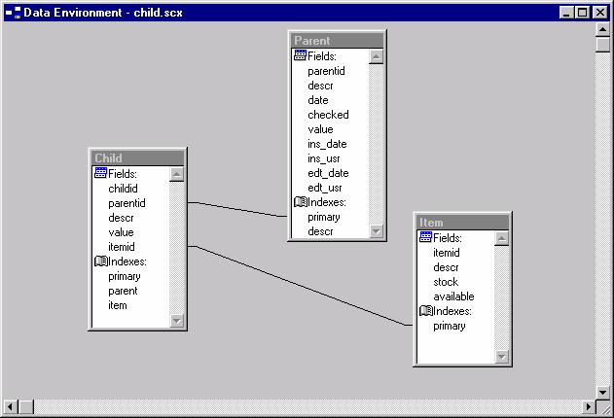
Im Gegensatz dazu ist bei derselben Funktionalität bei einem Client/Server Form die Datenumgebung “leichter”:
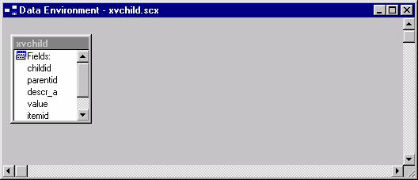

Statt Relationen in der Datenumgebung finden wir die “Table Joins” in der View Definition:
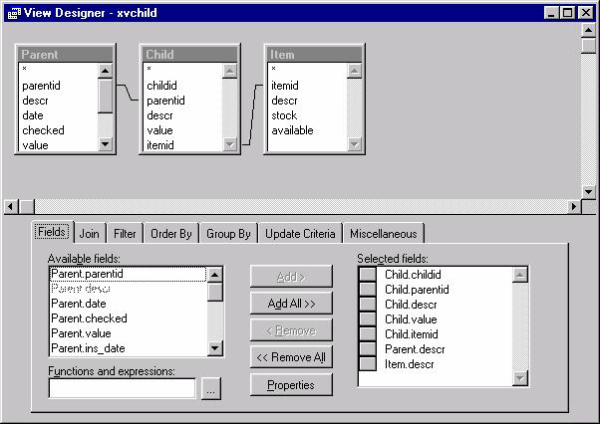
Der aber wirklich alles entscheidende Unterschied liegt hierbei darin, dass diese “Joins” auf dem Server abgewickelt werden und überhaupt keinen Einfluss auf die Netzbelastung oder die Rechenleistung des Arbeitsplatzes haben.
Wenn man diesen fundamentalen Unterschied einmal “verinnerlicht” hat, versteht man, dass die Vorteile einer Trennung zwischen dem Client und dem Daten Tier absolut Sinn macht! Man freut sich dann jedesmal entsprechend, wenn man dem Daten Tier wieder mal einen Haufen Arbeit (in Form von komplexen SQL Abfragen über mehrere Tabellen) zuschaufeln kann.

C/S Datenmodellierung
Der SQL Server Enterprise Manager bietet grundsätzlich alle Möglichkeiten, eine Datenbank aufzusetzen, Tabellen zu definieren, Indices aufzusetzen sowie Constraints, Rules und Triggers zu implementieren. In der SQL Server Books Online Dokumentation finden sich hierzu genügend Informationen, so dass ein Verweis auf diese Referenz an dieser Stelle genügt.
Für diejenigen, welche xCase bereits für die Datenmodellierung ihrer VFP Datanbanken verwendet haben, ist es ein Leichtes, dasselbe Tool, mitlerweile in der Version 5.5, auch für SQL Server 7.0 einzusetzen.

Erstellen der Datenbank aus dem Enterprise Manager
Obwohl es auch aus xCase heraus möglich ist, die Datenbank physisch auf dem SQL Server anzulegen, ziehe ich es vor, diesen Schritt im SQL Server Enterprise Manager zu bewerkstelligen. Da bei MSDE Implementationen kein Enterprise Manager zur Verfügung steht, muss man für die Distribution der MSDE basierten Anwendung ein wenig anders vorgehen, ich werde dies am Ende der Session noch kurz anschneiden. Soviel sei aber schon einmal verraten: auch eine MSDE Datenbank Installation kann von einem beliebigen Enterprise Manager im Netz administriert werden, hierzu genügt es, den entsprechenden Server zu registrieren!
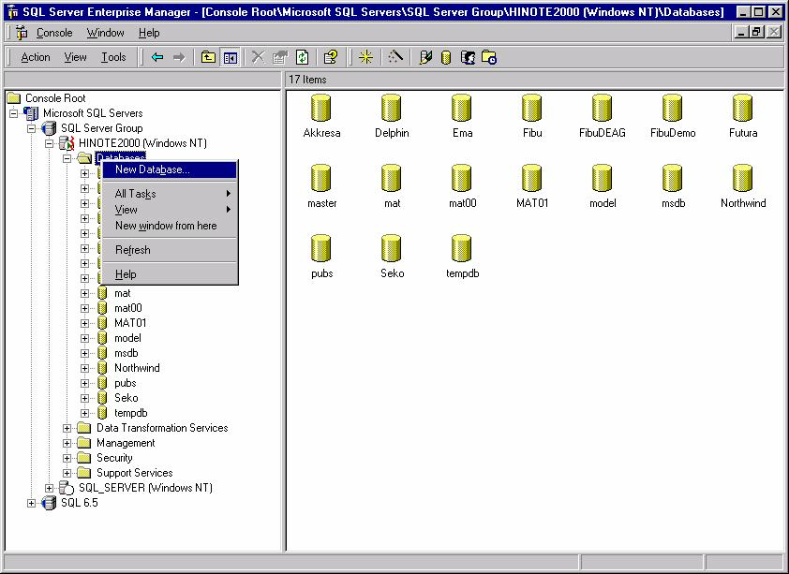
Um eine neue Datenbank anzulegen, genügt es, auf “Databases” zu gehen und dort im “RightMouseClick” Kontextmenu die Option “New Database…” anzuwählen.
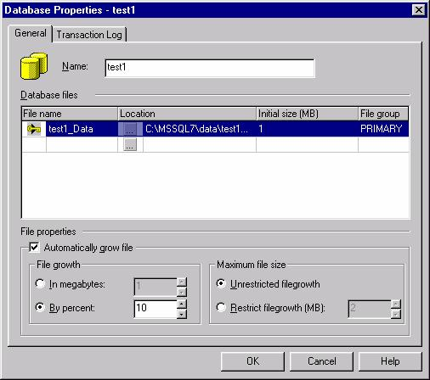
Im erscheinenden Dialog “Database Properties” geben Sie den Namen der neu zu erstelenden Datenbank ein. Es wird vorgeschlagen ein Master Data File (Endung MDF) im Data Unterverzeichnis Ihrer SQL Server Installation mit dem Namen der zu erstellenden Datenbank anzulegen. Hier müssen Sie intervenieren, wenn Sie die Datenbank auf einem anderen Laufwerk oder in einem anderen Verzeichnis wünschen. Geben Sie die Initialgrösse nicht zu gross ein. Diejenigen, die SQL Server 6.5 kennen, werden es sehr schätzen, dass man jetzt nicht zuerst sogenannte Devices fixer Grösse anlegen muss. Stattdessen ist SQL Server 7.0 nun in der Lage die Datenbank bei Bedarf entsprechend zu vergrössern. Die entsprechende Option “Automatically grow file” ist standardmässig bereits aktiviert.
Auf der Seite “Transaction Log” können Sie noch die Grösse des Logfiles angeben. Je nachdem, ob Ihre Anwendung viel schreibt, oder mehr liest, ist das Logfile entsprechend grösser oder kleiner zu machen.
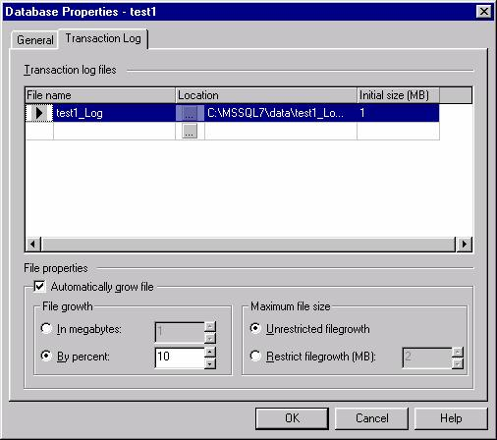

Erstellen der ODBC Verbindung
Um via ODBC auf die soeben erstellte Datenbank zugreifen zu können tun wir gut daran, sofort eine entsprechende ODBC Verbindung zu definieren. Dies geschieht mit dem “ODBC Data Source Administrator” aus dem Windows Control Panel. Weil dieser Punkt mit einer “netten” Benutzeroberfläche bewerkstelligt wird, werden in der Praxis hier leider immer wieder Fehler begangen. Es ist bedauernswerterweise viel zu einfach, hier Einstellungen abzusetzen, welche Ihre gesamte Anwendung ziemlich alt aussehen lassen können. Deshalb ist es sehr wichtig, dass Sie auch dieser scheinbaren “Nebensächlichkeit” Ihre volle Aufmerksamkeit widmen. Folgende Punkte sind unbedingt zu beachten:
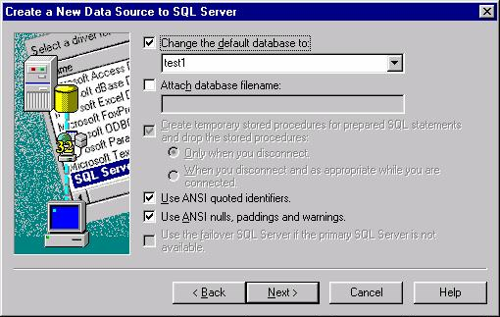
Es muss sichergestellt werden, dass die gewünschte Datenbank angewählt wird. Wenn nach Anwählen der gewünschten Datenbank und betätigen der “Back” und wieder “Next” Taste die Auswahl wieder entfernt erscheint, bedeutet dies, dass Sie mit dem verwendeten User keine Berechtigung auf der angewählten Datenbank besitzen. Stellen Sie sicher, dass Sie genügend Berechtigung haben, oder verwenden Sie einen Login, wie z.B. den “sa” Login mit entsprechendem Passwort, falls Sie als Entwickler an dieser Stelle unbeding weiter kommen müssen.
HINWEIS: Ich werde weiter unten zeigen, wie man sog. DSN Less Anwendungen implementieren kann, d.h. Anwendungen, welche keine DSN Einträge benötigen!

Erstellen der Datenbank aus xCase
Wenn die Datenbank auf dem SQL Server angelegt ist, kann aus xCase heraus das Modell abgesetzt werden. Hierzu erstellen wir zunächst ein neues Modell in xCase:
Um in xCase ein neuese Modell zu erstellen, wählen Sie “File/New” und im erscheinenden “New model” Dialog geben Sie am besten denselben Namen ein, den Sie im Enterprise Manager eben vergeben haben.
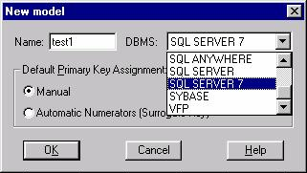

ACHTUNG: “SQL SERVER” und “SQL SERVER 7” sind zwei verschiedene DBMS, bitte beachten Sie hier, dass sie “SQL Server 7 anwählen. Sollten Sie aus Versehen Ihr Modell bereits unter “SQL SERVER” erstellt haben, so wählen Sie den Menupunkt “DataBase/ Copy Model with Different Target DBMS…” um Ihr Modell in die gewünschte “SQL SERVER 7” Version zu bringen.
Nun erstellen wir drei Tabellen, eine “PARENT”, eine “CHILD” sowie eine “ITEM”. Ganz generell ist bei einer neuen Datenmodellierung Folgendes zu beachten:
Verwenden Sie nach Möglichkeit “surrogate” integer keys als Primary Keys. Optional: Verwenden des Identity Typs wobei dann mit der @@identity Funktion der jeweils zuletzt gelesene Schlüsselwert bezogen werden kann, falls benötigt (s. auch Bemerkungen weiter unten)
Denken Sie immer daran, dass alle Objekte in einer SQL Server Datenbank einen Eindeutigen Namen benötigen: “Server.Datenbank.Owner.Objekt”. Das heisst insbesondere, dass die im xCase erstellten Indices sowie die Constraints (via Relationen) eindeutige Namen aufweisen müssen, ansonsten können Sie Ihr Modell nicht auf dem SQL Server applizieren.
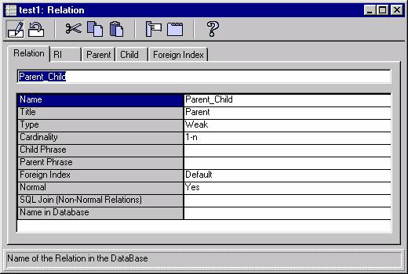
Ich habe mir angewöhnt, die Namen der Relationen nach dem Schema “TabelleVon_TabelleNach” zu benennen. In obigem Beispiel also “Parent_Child”. Das hat den Vorteil, dass im Falle von ODBC Fehlermeldungen in Folge “Constraint” Verletzungen, ein etwas anschaulicherer Name präsentiert wird. Das ist für die rasche Fehlererkennung manchmal sehr nützlich.
Dasselbe gilt auch für die Indices. Stellen Sie unbedingt sicher (xCase macht das leider nicht für Sie), dass Sie im gesamten Modell keine zweimal denselben Indexnamen verwenden.
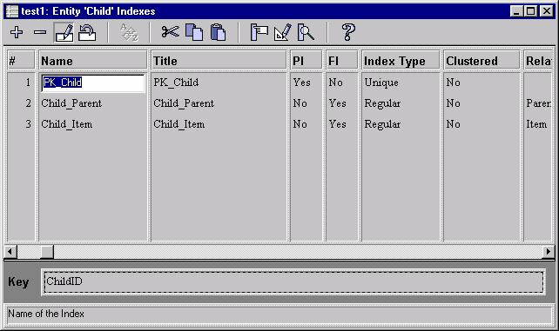
Zu diesem Zweck sollten Sie sich auf jeden Fall alle Indexnamen noch einmal durchsehen. Als Konvention habe ich mir angewöhnt, den Primary Index auf “PK_TableName” zu belassen, die anderen Indices jedoch mit dem Tabellennamen zu prefixen. Auf diese Weise ist auf jeden Fall sichergestellt, dass es keine zwei gleichlautenden Indices in der gesamten Datenbank gibt.

Datentypen auf dem SQL Server
Ein Thema für sich ist die Datentypen Problematik. Hier gibt es eine Menge an Konfusion, sicherlich auch nicht zuletzt deshalb, da bei den VFP Remote Views dbzgl. sehr oft einiges schief läuft. Um ein wenig Licht in das Dunkle zu bringen, hier einige Erläuterungen zu den wichtigsten Datentypen:
SQL Server Feldtyp | VFP Äquivalent | Bemerkungen
SmallDateTime | Date/ DateTime | Zu Beachten ist hier, dass SmallDate auf dem SQL Server vom 1.Januar 1900 bis zum 6.Juni 2079 reicht und auf eine Minute genau ist. VFP verwendet bei SmallDateTime bei Remote Views standardmässig DateTime mit Stunden, Minuten sowie Sekunden und Millisekunden (immer 0).
DateTime | Date/DateTime | DateTime reicht vom 1. Januar 1753 bis zum 31. Dezember 9999 und ist auf 3.33 Millisekunden genau. VFP verwendet auch bei DateTime bei Remote Views standardmässig DateTime mit Stunden, Minuten sowie Sekunden und Millisekunden.
numeric | num | Hier ist zu erwähnen, dass SQL Server diese Felddefinition grundsätzlich nach einem anderen Schema vornimmt als wir uns dies aus VFP her gewöhnt sind, nämlich folgendermassen:  decimal[(p[, s])] , wobei p die Precision und s die Scale darstellt. Je nach verwendeter Precision wird eine andere Anzahl Bytes benötigt: Precision 1-9 benötigen 5 byte, 10-19 benötigen 9 bytes, 20-28 benötigen 13 und 29-38 benötigen 17 bytes. Lassen Sie sich dadurch nicht verwirren. Unser Feld “ParentValue” in der Parent Tabelle wird mit numeric und der Länge 5 beim SQL Server abgespeichert. Unsere Definition von numeric 6,2 ist auf dem SQL Server folgendermassen interpretiert worden: precision 6, scale 2 mit einem Speicherbedarf von 5 Byte. Das bedeutet, dass zwei Nachkommastellen verwendet werden und mit den beiden Nachkommastellen insgesamt 6 Stellen zur Verfügung stehen, d.h., dass im Gegensatz zu VFP der Dezimalpunkt nicht mitberücksichtigt wird.
decimal |  | Synonym zu numeric!
dec |  | Synonym zu numeric!
identity | - | Generierter, fortlaufender nummerischer Schlüssel. Eindeutig pro Tabelle. Siehe Erläuterungen unten.
uniqueidentifier | - | Mit der Funktion NEWID() generierter, 128-bit Binärschlüssel, weltweit eindeutig. Siehe Erläuterungen unten.

Um sich mit der Datentypen Problematik vertraut zu machen, lohnt es sich, den folgenden Dialog aus dem Enterprise Manager im “RightmouseClick” Kontextmenu unter “Design Table” etwas genauer anzuschauen:
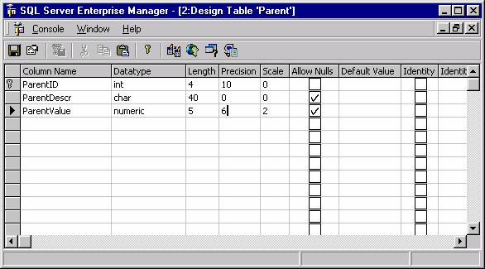
Hier erkennen wir, dass für unser numeric 6,2 die Definition mit einer Precision (Anzahl Stellen inkl. Nachkommastellen, ohne Dezimalpunkt) von 6, und einer Scale (Anzahl Nachkommastellen) von 2 ein numerisches Feld von 5 Byte Länge erstellt wurde.
TIP: Es gibt eine einfache Eselsbrücke. Will man in der VFP Notation ein numerisches Feld der VFP Dimension 6,2 erstellen, lohnt es sich, dieses auch auf dem SQL Server mit 6,2 zu erstellen. Warum? Es ist dann zwar eine Vorkommastelle zu gross, das kommt aber dem bekannten ODBC Rundungsproblem im Zusammenhang mit ODBC Remote View Updates sehr entgegen! Sind die Felder auf dem SQL Server nämlich überdimensioniert, und werden in der Remote View Definition bewuss kleinere Feldlängen verwendet (wichtig!), dann kommen diese lästigen Rundungsprobleme viel weniger vor.

Identity Felder
An dieser Stelle darf natürlich der Datentyp Identity nicht fehlen. Dieser ist in bestimmten Fällen sehr praktisch, kann aber bei sorgloser Verwendung durchaus auch zu Problemen führen. Mit der folgenden Syntax können Identity Felder angelegt werden:
CREATE TABLE table
(column_name numeric_data_type
IDENTITY [(seed, increment)]
Es sei folgendes erwähnt, damit Sie von bekannten Erfahrungen verschohnt bleiben:
- Es kann nur ein Identity Feld pro Tabelle geben
- Ein Identity Feld kann nicht verändert werden
- Ein Identity Feld kann nicht .NULL. Werte enthalten
- Ein Identity Feld muss vom Typ int (auch smallint, tinyint) oder numeric sein
- SELECT @@IDENTITY liefert den pro Connection zuletzt vergebenen Key zurück.
So weit so gut mag man sagen, doch da gibt es auch Problemsituationen:
Wird nach dem Insert einer Tabelle mit Identity Colum ein weiterer Insert auf eine Tabelle abgesetzt, welche keine Identity Column besitzt, dann wird SELECT @@IDENTITY .NULL. zurückgeben. Auch wenn ein Audit Trigger einen weiteren Insert absetzt, wird die @@IDENTITY Abfrage natürlich nicht mehr das liefern, was man erwartet. Will man hier eine wirklich funktionierende Lösung implementieren, gibt es nur noch den Ansatz, dass man alle Inserts über Stored Procedures abwickelt, welche auch dafür verantwortlich sind, die zuletzt vergebenen Identity Keys unmittelbar zurückzugeben. Alles Andere birgt schlicht zu viele Risiken.

Uniqueidentifier Felder
Der Feldtyp uniqueidentifier und die Funktion NEWID() können gemeinsam verwendet werden, um 128-bit ID's zu generieren:
CREATE TABLE customer
(cust_id uniqueidentifier NOT NULL DEFAULT NEWID(),
cust_name char(30) NOT NULL)
Folgendes gilt bzgl. uniqueidentifier Feldern:
- Speichert key als 16-byte (128-bit)
- die NEWID() Funktion kann als GUID (Global Unique Identifier) Generator verwendet werden. Meistens direkt als Default Constraint. (s.n auch Bsp. oben)

Dieser Feldtyp wird dann verwendet, wenn man sicherstellen muss, dass auf der gazen Welt niemals 2 identische ID's für eine verteilte Tabelle generiert werden. Vor allem bei Daten Replikationsstrategien verwendet.

Erstmaliges Erstellen der Datenbank
Um das xCase Modell das erste Mal auf unsere Test Datenbank zu applizieren, wählen Sie den Menupunkt “DataBase/Create/Drop Database Objects…” an. In folgendem Dialog können Sie alles bei den Voreinstellungen belassen. Lassen Sie sich nicht dadurch irritieren, dass bei “Storage” nichts angewählt ist. Das bedeutet lediglich, dass die Datenbank physisch nicht nochmals anzulegen ist. Das haben wir ja vorhin auch schon explizit im Enterprise Manager getan.
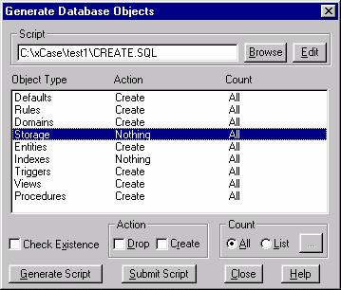
Auch dass der Object Type “Indexes” nicht angewählt ist, d.h. auch auf “Nothing” steht, soll uns nicht weiter beunruhigen. Im Script, das xCase zum SQL Server sendet, sind die Indices nämlich bereits enthalten. Drücken Sie auf “Generate Script” und das Script unsere Datenbank zu erstellen wird von xCase generiert.
CREATE TABLE Parent
(
ParentID INT NOT NULL,
ParentDescr CHAR(40) NULL,
ParentValue NUMERIC(6,2) NULL,
CONSTRAINT PK_Parent PRIMARY KEY NONCLUSTERED
(ParentID)
)
go

CREATE TABLE Child
(
ChildID INT NOT NULL,
ParentID INT NOT NULL,
ChildDesc CHAR(40) NULL,
ChildType CHAR(1) NULL,
ItemID INT NOT NULL,
Quantity NUMERIC(6,0) NULL,
CONSTRAINT PK_Child PRIMARY KEY NONCLUSTERED
(ChildID)
)
go

CREATE NONCLUSTERED INDEX Child_Parent ON Child (ParentID)

go

CREATE NONCLUSTERED INDEX Child_Item ON Child (ItemID)

go

CREATE TABLE Item
(
ItemID INT NOT NULL,
ItemDescr CHAR(40) NULL,
ItemPrice NUMERIC(6,2) NULL,
ItemAvailability CHAR(1) NULL,
CONSTRAINT PK_Item PRIMARY KEY NONCLUSTERED
(ItemID)
)
go

ALTER TABLE Child
ADD CONSTRAINT Parent_Child FOREIGN KEY
( ParentID )
REFERENCES Parent
( ParentID )
go

ALTER TABLE Child
ADD CONSTRAINT Item_Child FOREIGN KEY
( ItemID )
REFERENCES Item
( ItemID )
go

/* Update Trigger 'T_U_Parent' for Table 'Parent' */

CREATE TRIGGER T_U_Parent ON Parent FOR UPDATE AS

BEGIN
DECLARE
@row_count INT,
@null_row_count INT,
@error_number INT,
@error_message VARCHAR(255)

SELECT @row_count = @@rowcount
IF @row_count = 0
RETURN

/* The Primary Key of 'Parent' cannot be modified if children exist in 'Child' */

IF UPDATE(ParentID)
BEGIN
IF EXISTS (
SELECT 1
FROM Child c, inserted i, deleted d
WHERE c.ParentID = d.ParentID
AND (i.ParentID != d.ParentID)
)
BEGIN
SELECT @error_number=30004,
@error_message='Children exist in "Child". Cannot modify Primary Key in "Parent".'
GOTO error
END
END
RETURN

/* Error Handling */
error:
RAISERROR @error_number @error_message
ROLLBACK TRANSACTION
END
go

/* Delete Trigger 'T_D_Parent' for Table 'Parent' */

CREATE TRIGGER T_D_Parent ON Parent FOR DELETE AS

BEGIN
DECLARE
@row_count INT,
@error_number INT,
@error_message VARCHAR(255)

SELECT @row_count = @@rowcount
IF @row_count = 0
RETURN

/* Parent in 'Parent' cannot be deleted if children exist in 'Child' */

IF EXISTS (
SELECT 1
FROM Child c, deleted d
WHERE c.ParentID = d.ParentID
)
BEGIN
SELECT @error_number=30005,
@error_message='Children exist in "Child". Cannot delete parent "Parent".'
GOTO error
END
RETURN

/* Error Handling */
error:
RAISERROR @error_number @error_message
ROLLBACK TRANSACTION
END
go

/* Insert Trigger 'T_I_Child' for Table 'Child' */

CREATE TRIGGER T_I_Child ON Child FOR INSERT AS

BEGIN
DECLARE
@row_count INT,
@null_row_count INT,
@error_number INT,
@error_message VARCHAR(255)

SELECT @row_count = @@rowcount
IF @row_count = 0
RETURN

/* When inserting a row in child 'Child' ,the Foreign Key must be Null or exist in Parent 'Parent' */

IF UPDATE(ParentID)
BEGIN
SELECT @null_row_count =
(
SELECT COUNT(*)
FROM inserted
WHERE ParentID is null
)
IF @null_row_count != @row_count
IF (
SELECT COUNT(*)
FROM Parent p, inserted i
WHERE p.ParentID = i.ParentID
)
!= @row_count - @null_row_count
BEGIN
SELECT @error_number=30001,
@error_message='Cannot insert child in "Child" as its Foreign Key does not exist in "Parent".'
GOTO error
END
END

/* When inserting a row in child 'Child' ,the Foreign Key must be Null or exist in Parent 'Item' */

IF UPDATE(ItemID)
BEGIN
SELECT @null_row_count =
(
SELECT COUNT(*)
FROM inserted
WHERE ItemID is null
)
IF @null_row_count != @row_count
IF (
SELECT COUNT(*)
FROM Item p, inserted i
WHERE p.ItemID = i.ItemID
)
!= @row_count - @null_row_count
BEGIN
SELECT @error_number=30001,
@error_message='Cannot insert child in "Child" as its Foreign Key does not exist in "Item".'
GOTO error
END
END
RETURN

/* Error Handling */
error:
RAISERROR @error_number @error_message
ROLLBACK TRANSACTION
END
go

/* Update Trigger 'T_U_Item' for Table 'Item' */

CREATE TRIGGER T_U_Item ON Item FOR UPDATE AS

BEGIN
DECLARE
@row_count INT,
@null_row_count INT,
@error_number INT,
@error_message VARCHAR(255)

SELECT @row_count = @@rowcount
IF @row_count = 0
RETURN

/* The Primary Key of 'Item' cannot be modified if children exist in 'Child' */

IF UPDATE(ItemID)
BEGIN
IF EXISTS (
SELECT 1
FROM Child c, inserted i, deleted d
WHERE c.ItemID = d.ItemID
AND (i.ItemID != d.ItemID)
)
BEGIN
SELECT @error_number=30004,
@error_message='Children exist in "Child". Cannot modify Primary Key in "Item".'
GOTO error
END
END
RETURN

/* Error Handling */
error:
RAISERROR @error_number @error_message
ROLLBACK TRANSACTION
END
go

/* Delete Trigger 'T_D_Item' for Table 'Item' */

CREATE TRIGGER T_D_Item ON Item FOR DELETE AS

BEGIN
DECLARE
@row_count INT,
@error_number INT,
@error_message VARCHAR(255)

SELECT @row_count = @@rowcount
IF @row_count = 0
RETURN

/* Parent in 'Item' cannot be deleted if children exist in 'Child' */

IF EXISTS (
SELECT 1
FROM Child c, deleted d
WHERE c.ItemID = d.ItemID
)
BEGIN
SELECT @error_number=30005,
@error_message='Children exist in "Child". Cannot delete parent "Item".'
GOTO error
END
RETURN

/* Error Handling */
error:
RAISERROR @error_number @error_message
ROLLBACK TRANSACTION
END
go

Wie Sie sehen, ist dieses Script tatsächlich vollständig, neben den Tabellen, Indices und Constraints hat xCase sogar die Update und Delete Triggers erstellt, um sicherzustellen, dass nicht Primärschlüssel in der “Parent” oder “Item” Tabelle verändert werden können, wenn gleichzeitig abhängige Daten dazu vorhanden sind.

Applizieren von Strukturänderungen
xCase unterstützt einen grundsätzlich auch darin, seine Strukturänderungen auf der Datenbank zu applizieren. Hierzu verwendet xCase den Ansatz, eine neue Tabelle mit der angepassten Struktur zu erstellen, in diese Tabelle die Daten aus der alten Tabelle einzufügen, die alte Tabelle zu löschen und schliesslich die neu erstellte Tabelle in den ursprünglichen Namen umzubenennen. Hier ein Beispiel:
CREATE TABLE TEMP_Item
(
ItemID INT NOT NULL,
ItemDescr CHAR(40) NULL,
ItemPrice NUMERIC(6,2) NULL,
ItemAvailability CHAR(1) NULL,
test CHAR(10) NULL
)
go

INSERT INTO TEMP_Item (ItemID,ItemDescr,ItemPrice,ItemAvailability)
SELECT ITEMID,ITEMDESCR,ITEMPRICE,ITEMAVAILABILITY
FROM Item
go

IF EXISTS (SELECT 1 FROM sysobjects WHERE name = 'Item' AND type = 'U')
DROP TABLE Item
go

EXECUTE sp_rename 'TEMP_Item', 'Item', 'OBJECT'
go

Um diese Schritte jedoch durchführen zu können, müssen zunächst alle Referenzen zur alten Tabelle entfernt werden und anschliessend wieder erstellt werden. Obwohl xCase das prinzipiell auch versucht zu tun, gelingt es je nach Komplexität und Abfoge der Abhängigkeiten nicht immer auf Anhieb. Das liegt u.a. auch daran, dass xCase die Tabellen nicht in einer logischen Abhängigkeit abarbeitet, sondern stur alphabetisch, was natürlich füher oder später zu Problemen führt.
Wird im SQL Server nicht mit dem 6.5 Kompatibilitätsmodus gearbeitet, ist es manchmal viel einfacher bei simplen Strukturänderungen direkt die T-SQL Scripts abzusetzen:
alter table adresse add einzug char(1)

um eine Spalte hinzuzufügen, bzw.
alter table bank drop column einzug

um eine Spalte zu entfernen. Bei Feldtypenänderungen, wie eine einfache Stellenerweiterung, kann auch mit dem Alter Table Script operiert werden.
WICHTIG: Denken Sie daran, dass xCase die Triggers nicht von sich aus aktualisiert. Sie müssen die Triggers explizit neu generieren lassen, damit diese nach umfangreichen Datenstrukturänderungen wieder funktionstüchtig sind.

Constraints, Rules und Triggers
Wir haben in obigem Script gesehen, wie eine Foreign Key Constraint aussieht und wir haben auch gesehen, wie ein Update oder Delete Trigger augebaut ist. Es lohnt sich hier näher darauf einzugehen, damit man in der Praxis genau weiss, wann welches Konstrukt zu verwenden ist.
Constraints sind wenn immer möglich Triggern oder Rules vorzuziehen. Rules sollten nach Möglichkeit gar nicht mehr verwendet werden. Sie sind nur wegen Rückwärtskompatibilität vorhanden.
Constraints sind proaktiv, Triggers hingegen reaktiv. Das heisst, dass Constraints versuchen, etwas sicherzustellen, bevor es in der Datenbank zu einem unerwünschten Zustand kommt, die Triggers hingegen kommen erst dann zum Zug, wenn ein womöglich unerwünschter Zustand bereits eingetreten ist, der dann wieder zurückgestellt werden muss. Das ist natürlich viel aufwendiger, als bei den Constraints, deshalb sollte wenn immer möglich mit Constraints gearbeitet werden.

Constraints
Es gibt folgende Arten von Constraints:
Constraint | Syntax Bsp | Beschreibung
PRIMARY KEY | CREATE TABLE Child  (  ChildID INT NOT NULL,  ParentID INT NOT NULL,  ChildDesc CHAR(40) NULL,  ChildType CHAR(1) NULL,  ItemID INT NOT NULL,  Quantity NUMERIC(6,0) NULL,  CONSTRAINT PK_Child PRIMARY KEY NONCLUSTERED  (ChildID)  ) | Stell auf Stufe Tabelle sicher, dass in einer Tabelle nicht zweimal derselbe Primärschlüssel vergeben werden kann
FOREIGN KEY | ALTER TABLE Child  ADD CONSTRAINT Parent_Child FOREIGN KEY  ( ParentID )  REFERENCES Parent  ( ParentID ) | Stellt referentiell sicher, dass nicht ein nicht existierender Fremdschüssel (inkl. leer Einträge, nicht .null.) in das entsprechende Feld eingetragen werden kann
UNIQUE | ALTER TABLE Parent  ADD CONSTRAINT my_unique UNIQUE  ( ParentDescr ) | Stellt sicher, dass es nicht mehrere gleiche Einträge bzgl. dem entsprechenden Feld oder Ausdruck gibt
DEFAULT | ALTER TABLE Child  ADD CONSTRAINT my_default DEFAULT  'Unknown' FOR CHILDDESC | Stellt auf Tabellenebene sicher, dass alle neu angelegten Datensätze einen bestimmten Standardwert für bestimmte Felder erhalten, sofern nichtz explizit ein Wert angegeben wird
CHECK | ALTER TABLE Child  ADD CONSTRAINT my_check CHECK  (CHILDTYPE='A' or CHILDTYPE='B') | Stellt sicher, dass nur bestimmte Werte für ein bestimmtes Feld in Frage kommen.

TIP: Um eine Constraint wieder zu entfernen, können Sie im Query Analyzer folgendes eingeben:
alter table child drop constraint my_check

Triggers
Es gibt folgende Arten von Triggers
Trigger | Syntax Bsp | Beschreibung
UPDATE | CREATE TRIGGER T_U_Parent ON Parent FOR UPDATE AS  BEGIN  DECLARE  @row_count INT,  @null_row_count INT,  @error_number INT,  @error_message VARCHAR(255)  SELECT @row_count = @@rowcount  IF @row_count = 0  RETURN  /* The Primary Key of 'Parent' cannot be modified if children exist in 'Child' */  IF UPDATE(ParentID)  BEGIN  IF EXISTS (  SELECT 1  FROM Child c, inserted i, deleted d  WHERE c.ParentID = d.ParentID  AND (i.ParentID != d.ParentID)  )  BEGIN  SELECT @error_number=30004,  @error_message='Children exist in "Child". Cannot modify Primary Key in "Parent".'  GOTO error  END  END  RETURN  /* Error Handling */  error:  RAISERROR @error_number @error_message  ROLLBACK TRANSACTION  END | Wird dann ausgeführt, nachdem ein Update stattgefunden hat.  HINWEIS: Sehr häufig verwendet man die Anweisung UPDATE(FeldName) um im Trigger Code festzustellen, ob ein Feldinhalt verändert wurde.  Detaillierter UPDATE Ablauf:  - UPDATE Statement wird ausgeführt und ein UPDATE Trigger existiert  - Das UPDATE Statement wird geloggt als einzelne INSERT und DELETE statements.  - Der Trigger schiesst los und die Trigger Statements werden abgearbeitet. Hierbei kann der alte Datensatz in der virtuellen Tabelle Namens “deleted”, der neu hinugefügte unter dem Namen “inserted” angesprochen werden.
INSERT | CREATE TRIGGER T_I_Parent ON Parent FOR INSERT AS  BEGIN  … | Wird dann ausgeführt, nachdem ein Insert stattgefunden hat.  Detaillierter INSERT Ablauf:  - INSERT Statement wird ausgeführt bei einer Tabelle mit einem INSERT Trigger  - Das INSERT Statement wird geloggt  - Der INSERT Trigger schiesst los und die Trigger Statements werden abgearbeitet. Hierbei kann der neue Datensatz sowohl in der virtuellen Tabelle Namens “inserted”, als auch in der Tabelle selbst angesprochen werden.
DELETE | CREATE TRIGGER T_D_Parent ON Parent FOR DELETE AS  BEGIN | Wird dann ausgeführt, nachdem ein Delete stattgefunden hat.  Detaillierter DELETE Ablauf:  - DELETE Statement wird ausgeführt bei einer Tabelle mit einem DELETE Trigger  - Das DELETE Statement wird geloggt  - Der DELETE Trigger schiesst los und die Trigger Statements werden abgearbeitet. Hierbei kann der gelöschte Datensatz in der virtuellen Tabelle Namens “deleted” angesprochen werden.

HINWEIS: Triggers sind natürlich auch ausgezeichnet dafür geeignet, Audit Trails zu erstellen. Ich werde in der Session zeigen, wie Audit Trails implementiert werden können und worauf dabei zu achten ist.

SQL Server Handling
SQL Server 7.0 und SQL Server 2000 (8.0) sind im Handling grundsätzlich identisch. SQL Server 2000 hat einige Neuerungen, welche im SQL Server Books Online nachgelesen werden können. Auf eine Auflistung wird an dieser Stelle deshalb verzichtet.

Der Query Analyzer
Der Query Analyzer ist der ständige Begleiter eines jeden Client/Server Entwicklers. Genauso wie der Enterprise Manager und der Profiler gehört er zum täglich verwendeten Hilfsmittel.
Bevor man mit dem Query Analyzer arbeiten kann, muss man sich mit einem SQL Server verbinden, das erfolgt über den “Connect” Dialog. Dieser kann jederzeit aus dem File Menu heraus aufgerufen werden:
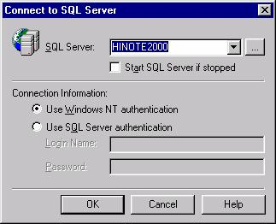
Anschliessend erhält man folgenden Dialog, um seine Arbeiten zu erledigen:
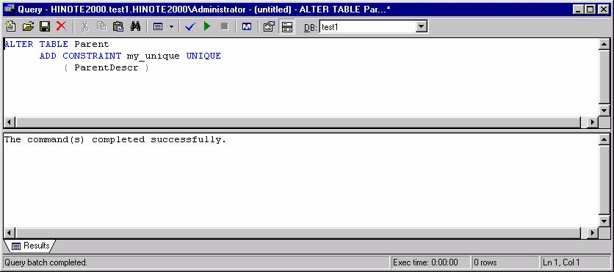
Es ist wichtig, dass man die gewünschte Datenbank unter der Combobox “DB:” anwählt. In diesem Fall wurde die Datenbank “test1” angewählt.
Der Query Analyzer ist quasi das Standard Sprachrohr zum SQL Server. Im oberen Bildschirmbereich geben Sie die T-SQL Befehle ein, führen diese entweder durch Selektion und CTRL+E oder den grünen Pfeil in der Toolbar aus.
In der unteren Hälfte des Bildschirmes erhalten Sie einen Feedback. Falls der abgesetzte T-SQL Befehl Datensätze zurückgibt, werden diese in der unteren Hälfte angezeigt. Hierzu ist es manchmal nützlich zu wissen, dass es eine Option “Results in Grid” gibt, welche das Resultat statt in ein Textfile in ein Grid mit Zeilen und Spalten stellt.
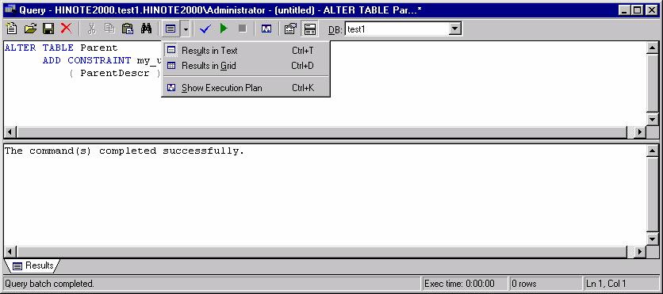
Ebenso überlebensnotwendig ist der Execution Plan. Seit der Version 7.0 gibt es Ihn nun auch graphisch. Das ist, ähnlich wie bei den DTS Packages vielleicht ein wenig verspielt, aber praktisch ist es schon. Vor allem, wenn man eine wirklich komplizierte Query absetzt. Hier ein ganz einfaches Beispiel:
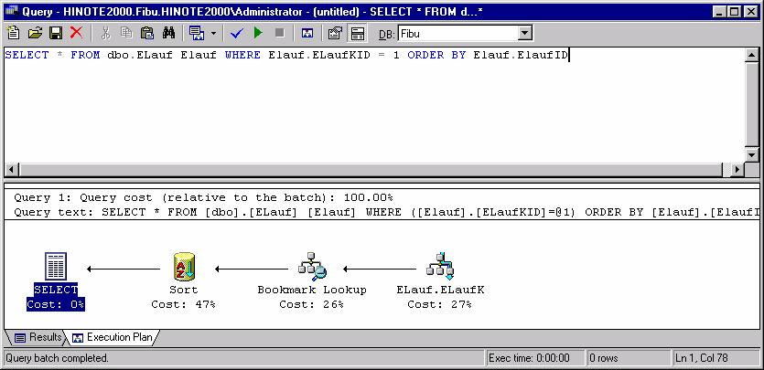
Dieser Execution Plan ist es, der Ihnen ehrlich und unbeschönigt sagt, ob Ihre geniale Select Anweisung nun optimiert werden kann oder nicht. Wenn Sie irgendwo “Table” Scans sehen, dann haben Sie schlechte Karten. Das bedeutet nämlich, dass alle Datensätze auf dem SQL Server einzeln durchgegangen werden. Es ist klar, dass bei einer grösser werdenden Tabelle die Antwortzeiten entsprechend grösser werden.

Der Profiler
Der Profiler ist quasi der Spion, der alles aufzeichnet, was beim SQL Server wirklich ankommt. Das ist vor allem dann sehr nützlich, wenn eine Remote View “defekt” ist und wirre Fehlermeldungen resultieren.
Um eine neue Trace Spur aufzusetzen, muss man sich durch den Trace Properties Dialog durcharbeiten. Es gibz dort eine Reihe von Einstellungen, um die individuellen Trace Bedürfnisse abzudecken. Vor allem auch wenn auf einem SQL Server verschiedene Programme betrieben werden während dem man einen Trace startet ist es unumgänglich, den eigenen Trace sinnvoll einzuschränken.
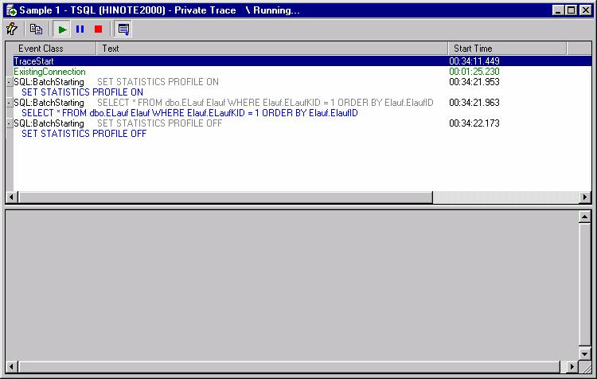

Data Transformation Services
Will man mit der SQL Server 7.0 Platform seriös arbeiten, kommt man natürlich auch nicht um die DTS herum. Diese sind so leistungsfähig und vielseitig einsetzbar, dass ich an dieser Stelle nur das wichtigste aufzeigen kann. Ich denke aber, dass es einfach ist, nach einer kurzen Einführung eigene DTS Pakete entweder Wizard gesteuert zu erstellen, oder aber mit VB Script und VFP COM Komponenten anzureichern. Dadurch lassen sich nun wirklich alle nur denkbaren Daten Imports und Exports zwischen SQL Server, VFP oder irgendwelchen anderen via ODBC oder ADO zugänglichen Datenbanken und Fileformaten bewerkstelligen.
Ich werde während der Session ein einfaches DTS Beispiel, sowie eines mit VB Script Erweiterungen und eines mit einer VFP 6.0 COM Komponentenerweiterung zeigen. Hat man das einmal gesehen, ist DTS tatsächlich kein Buch mehr mit sieben Siegeln, sondern eine wirklich nützlich Datentransformationsumgebung.

Datenbank Transaktionen
Bei allen Transaktionen geht es immer wieder um dasselbe Grundproblem: Wie stelle ich sicher, dass eine Abfolge von einzelnen Operationen als ganzes, untrennbares Paket betrachtet wird. Hierbei muss sichergestellt werden, dass nicht Teile meines Gesamtpaketes erfolgreich abgeschlossen werden und andere hingegen nicht. Nur wenn alle im Paket enthaltenen Operationen erfolgreich waren, dürfen alle darin enthaltenen Operationen bestehen bleiben. Oder umgekehr formuliert: Sofern auch nur eine einzige Operation innerhalb einer gesamten Transaktion fehlgeschlagen hat, müssen alle Änderungen, welche durch irgendeine andere Operation in derselben Transaktion ausgelöst wurden, wieder rückgängig gemacht werden.
Um sicher zu gehen, dass meine Transaktion möglichst sicher und erfolgreich abgeschlossen werden kann, würde es an und für sich genügen, alle Tabellen, welche innerhalb der Transaktion angesprochen werden, vor Zugriffen anderer Transaktionen und oder Datenbank Benutzer zu schützen. Wir alle wissen, wie so etwas am einfachsten zu bewerkstelligen ist: Mit einem möglichst “grobkörnigen” Locking Mechanismus, z.B. auf Stufe Tabelle mit einem “Table” Lock. Es ist klar, dass bei weniger grobkörnigen Locking Mechanismen, wie z.B. “Page” Locking oder “Record” Locking die Gefahren zunehmen, dass v.a. bei Transaktionen mit mehreren Einzeltransaktionen Konflikte entstehen, da die Daten, auf welche in der Transaktion zugegriffen werden soll, evtl. nicht verfügbar sind. In der Praxis haben wir es hier mit einem ausgewachsenen Zielkonflikt zu tun und wir haben abzuwägen, wie fein wir unsere Datensätze wirklich sperren wollen um unsere eigene Transaktion zu bevorzugen, ohne jedoch andere Transaktionen und Datenbank Benutzer zu stark einzuschränken. Dieser Zielkonflikt ist unvermeidlich. Würde er nicht existieren, bräuchte man sich in der Welt der Datenbank Transaktionen um einiges keine Gedanken zu machen. In Tat und Wahrheit ist es aber so, dass alle Datensätze, welche im Zusammenhang mit einer Transaktion verändert werden, für andere Benutzer oder Transaktionen nicht mehr, oder nur mit Einschränkungen (wie wir weiter unten noch sehen werden), zur Verfügung stehen. Deshalb ist es unausweichlich, sich mit den Mechanismen von Datenbank Transaktionen seriös auseinanderzusetzen.

Soll Eigenschaften von Transaktionen: ACID
Transaktionen müssen von sich aus schon so konzipiert sein, dass möglichst wenig Konfliktpotential entsteht, wenn Sie abgearbeitet werden. Wichtig ist in diesem Zusammenhang, dass sich Transaktionen an einige Grundregeln halten. Werden diese eingehalten, so haben wir mit einer gewissen Wahrscheinlichkeit ein erfolgreiches Betreiben der Transaktionen ermöglicht.
Die Abkürzung ACID steht hierbei für folgendes:
Atomic
Atomar: Eine Transaktion soll als unzertrennbares Atom betrachtet werden, entweder als ganzes erfolgreich, oder als ganzes nicht erfolgreich. Das Atom darf quasi nicht gespalten werden.
Consistent
Konsistent: Einzelne Operationen innerhalb einer Transaktion müssen bereits konsistent sein. Sie dürfen nicht bestehende Datenbank oder Business Regeln weder explizit noch implizit verletzen.
Isolated
Isoliert: Das System muss noch nicht bestätigte Veränderungen einer Transaktion vor allen anderen Transaktionen schützen. Dieses Schützen erfolgt i.d.R. durch Locking der in der Transaktion beteiligten Datensätze.
Durable
Beständig: Wenn eine Transaktion bestätigt wurde, dann muss die Datenbank in der Lage sein, alle vorgenommenen Veränderungen permanent zu speichern. Im Falle eines Systemausfalles müssen diese wieder hergestellt werden können.

Die Locking Mechanismen des SQL Servers
Der SQL Server besitzt seit der verseion 7.0 neu auch die Möglichkeit des Record Lockings. In SQL Server 6.5 gab es dies nur bedingt, d.h. nur beim Einfügen von neuen Datensätzen am Ende einer Tabelle in der letzen Daten Seite.
Das Vorhandensein des Record Locking Features sollte jedoch nicht darüber hinwegtäuschen, dass es trotzdem durchaus Sinn machen kann, wenn man seitenweise lockt. Auf einer Seite sind mehrere Datensätze untergebracht und durch eine Page Lock Operation können mehrere Datensätze in Serie rascher upgedated werden als wenn dies mit einzelnen Record Locks zu erfolgen hätte.
Bei einem SQL Statement kann man mit sogenannten “Locking Hints” steuern, wie granular gelockt werden soll:

UPDATE customer WITH (ROWLOCK) SET item = item * 1.1 WHERE type = 1

obiges SQL Statement würde alle Datensätze einzeln mir Record Locks abwickeln.
Folgende SQL Server Locking Hints gibt es:

Hint | Beschreibung
PAGLOCK | Sperre die gesamte Seite (meherer Datensätze betroffen)
ROWLOCK | Record Locking auf Stufe Einzeldatensatz
TABLOCK | Table Lock. SQL Server hält diesen Lock nur solange, bis das Statement abgearbeitet ist. Nur wenn HOLDLOCK zusätzlich angegeben wird, wird der Table Lock bis ans Ende der aktuellen Transaktion beibehalten
TABLOCKX | Exclusiver Lock auf die Tabelle. Dieser Lock verhindert, dass andere von der Tabelle irgendwelche Daten auch nur lesen können. Kann, wie TABLOCK auch, auf das Statement beschränkt bleiben oder bis zum Ende der Transaktion ausgedehnt werden.

Der SQL Server unterscheidet zwischen “Write” Locks und “Read” Locks. Die “Write” Locks werden auch als “Exclusive” Locks bezeichnet und die “Read” Locks auch als sogenannte “Shared” Locks. Ein “Write” Lock ist mit einem anderen “Write” Lock im Konflikt, und auch mit anderen “Read” Locks. “Read” Locks hingegen sind grundsätzlich mit anderen “Read” Locks nicht im Konflikt. Es ist aber wichtig zu verstehen, dass eine Transaktion keinen “Write” Lock erhalten kann, wenn gerade ein “Read” Lock offen ist. Diese fundamentale Eigenschaft des SQL Servers stellt sicher, dass Daten, welche gerade in einer Transaktion gelesen werden, nicht gleichzeitig verändert werden können.

SQL Server Isolation Levels
Die alles entscheidende Frage ist nun: “Wenn ein Lesevorgang innerhalb einer Transaktion einen “Read” Lock absetzt, wie lange soll dieser Lock bestehen bleiben?” Je länger ein “Read” Lock bestehen bleibt, desto eher ist meine eigene Transaktion “isoliert” von anderen. Als Nachteil erweist sich natürlich einmal mehr die Verfügbarkeit des Systems für andere Benutzer.
Genau aus dem Grund ist es möglich, selber zu beeinflussen, welchen “Isolation” Level man bzgl. der Locks wünscht:
Isolation Level | Description
Read Uncommitted | Die Transaktion kann alle Daten lesen, unabhängig davon, ob nun ausstehende “Write” Locks vorhanden sind oder nicht. Zusätzlich wird die Transaktion in diesem Modus keine eigenen “Read” Locks absetzen. Dieser Isolation Level bringt natürlich die beste Performance ist aber anfälliger auf Dateninkonsistenz denn dieser Isolation Level ist der am wenigsten Restriktive und kann zu sogenannten “Dirty Reads” führen, d.h. dass Daten, welche eigentlich “nicht stimmig sind” und von anderen Transaktionen noch nicht bestätigt wurden (und deshalb evtl wieder zurückgestellt werden!) trotzdem gelesen werden können!
Read Committed | Hier kann die Transaktion nur Daten lesen, welche bereits “committed“ wurden, d.h. es muss gewartet werden, bis offene “Write” Locks abgeschlossen sind. Für das Lesen von Daten werden neue “Read” Locks abgesetzt, welche aber bereits nach Abschluss des SQL Statements (d.h. vor Ende der Transaktion!) wieder freigegeben werden. Es ist nicht sichergestellt, dass ein erneutes Lesen derselben Daten innerhalb der Transaktion zu demselben Resultat führt. Dieser Isolation Level ist die Standardeinstellung für ADO und via VFP(!) wenn NICHT aus MTS heraus betrieben!
Repeatable Read | Analog zu “Read Committed” mit der Ausnahme, dass die “Read” Locks bis ans Ende der Transaktion aufrecht erhalten werden. SQL Server 6.5 unterstützt diesen Level nicht, er stellt in einem solchen Fall auf “Serializable” um. Beim Isolation Level “Repeatable Read” werden alle in einer Query bezogenen Daten gelockt (“Read” bzw. “Write” Locks) aber andere Benutzer und Transaktionen können neue Datensätze in die betroffenen Tabellen weiterhin einfügen, weshalb ein erneutes Lesen innerhalb der Transaktion diese neuen Datensätze sehen würde.
Serializable | Analog zu “Repeatable Read” wobei zusätzlich sichergestellt wird, dass selbst bei mehrmaligem Ausführen von ein und demselben SQL Statement immer dieselben Resultate gesehen werden. Es wird verhindert, dass neue Datensätze angelegt werden (dass bestehende nicht entfernt werden können, wird ja bereits durch die Locks sichergestellt), solange die Transaktion läuft. Dies wird durch “Table” oder “Index” Locks sichergestellt. Dieser Isolation Level ist der Standard bei allen MTS Komponenten!

Das Setzen des Transaction Isolation Levels erfolgt mit folgender TSQL Anweisung, welche pro Connection via SQL Pass Through gesetzt werden kann:
SET TRANSACTION ISOLATION LEVEL REPEATABLE READ

SQL Server Transaktionen aus MTS
Für diejenigen, welche in die n-Tier Entwicklung unter MTS einsteigen, ist es wichtig zu verstehen, dass für das Sicherstellen von Transaktionen aus dem MTS heraus der DTS (Distributed Transaction Coordinator) verwendet wird. DTS wird auf den Maschinen, auf welchen der entsprechende SQL Server läuft, als Service betrieben. Zusammen mit der oben gewonnenen Erkenntnis, dass der Isolation Level “Serializable” der Standard für alle Transaktionen aus MTS heraus ist, ist sofort klar, dass Performance Aspekte im MTS Umfeld sehr wohl ein Thema sind, ist doch der Isolation Level “Serializable” derjenige der am “verschwenderischsten” mit der Verfügbarkeit umgeht oder anders gesagt, auf der vorsichtigen Seite operiert, was die eigene Transaktionssicherheit angeht, den anderen Benutzern und Transaktionen aber entsprechend weniger Spielraum lässt.

VFP spezifisches C/S Wissen

SQL Server Transaktionen aus VFP heraus steuern
Nun haben Sie bereits ein sehr solides Fundament erhalten, um wagemutig Ihre ersten SQL Server basierten Datenbank Transaktionen aus VFP heraus ansteuern zu können. Sie werden sehen, das geht ganz einfach. Bevor wir beginnen, halten wir uns aber nochmals folgendes vor Augen:
- Alles, auch die Transaktionsverarbeitung, hängt an der jeweiligen Connection, d.h. der Verbindung zum SQL Server, ab. Vergessen Sie das nie!
- Der standard SQL Server Isolation Level “Read Committed” gelangt zur Anwendung, ausser Sie würden mit einer SPT Anweisung diesen für die gewünschte Connection explizit anders setzen.

Um eine Verbindung zum SQL Server herzustellen, können wir aus VFP heraus folgendermassen vorgehen:
lncon = sqlconnect("fibu")

Wenn die Verbindung erfolgreich war, dann erhalten wir eine gültige Connection Nummer zurück. Diese müssen wir uns natürlich abspeichern, damit wir bequem damit arbeiten können. Dies erfolgt in obigem Beispiel in der Variablen lncon. Der Paramerer “fibu” ist der Name des ODBC Data Source Names (DSN).
Um nun eine Transaction zu beginnen, muss folgende Anweisung eingegeben werden
sqlsetprop(lncon, "Transactions", 2)

Diese Anweisung stellt sicher, dass die Transaktionsverarbeitung manuell gesteuert werden kann. Erst wenn mit der Anweisung SQLCOMMIT(nConnectionHandle) die Transaktion bestätigt, bzw. mit SQLROLLBACK(nConnectionHandle) verworfen wird, ist die Transaktion beendet. In unserem Beispiel können wir das folgendermassen zeigen:
?sqlexec(lncon, "update hinweis set bez = 'aaa' where hinweis = 1")

Wenn nun ein anderer Benutzer denselben Datensatz lesen möchte, dann kann er das, entsprechend dem, was wir eingangs dieser Session gelernt haben, NICHT, da unsere Transaktion den betroffenen Datensatz gesperrt hat. Man kann das selber ganz einfach nachvollziehen, indem man eine neue Connection eröffnet (nicht vergessen: alles läuft pro connection!) und versucht, auf diesen Datensatz zuzugreifen. Natürlich ohne Erfolg! Erst wenn die erste Connection die Transaktion beendet, entweder durch SQLCOMMIT oder SQLROLLBACK, ist die Tabelle wieder frei und kann von einer anderen Connection bezogen werden.
Quizfrage: Was passiert, wenn ich oben statt einer “update” Anweisung ein “select from” abgesetzt hätte? Wenn Sie diese Frage nicht beantworten können, habe ich meine Aufgabe nicht erfüllt oder Sie waren mit Ihren Gedanken anderswo. Ich hoffe natürlich das zweite. Ganz im Ernst: Der Isolation Level “Read Committed” stellt sicher, dass die “Read” locks (auch “shared” Locks genannt) gleich nach Beendigung des SQL Statements wieder frei gegeben werden. Zudem würden sich zwei “Read” Locks sowieso nicht gegenseitig behindern. Nur die “Write” Locks, (auch “exclusive” Locks genannt) behindern sich gegenseitig. Ich betone hier diese Begriffe ganz bewusst nochmals, insbesondere auch die Begriffe “Shared” Locks und “Exclusive” Locks, da diese sehr häufig verwendet werden und man sehr gut daran tut, sich deren Bedeutung immer wieder vor Augen zu führen.

Die alles steuernde Connection
Wir haben nun gelernt, dass die Connection das Mass aller Dinge ist. Dieser Sachverhalt kann gar nicht genug hervorgehoben werden. In der Praxis bedeutet dies, dass man sich über jede Connection, unter welcher man Transaktionen betreiben will, klar werden muss und man das Verwenden von “irgendwelchen” Connection Nummern auf gar keinen Fall dem Zufall überlassen kann.
Wenn man nun alle Connctions von Hand durch explizite SQLCONNECT() Anweisungen herstellen würde, könnte man selbst steuern, welche Connections verwendet werden und was damit gemacht wird. In VFX haben wir für diesen Sachverhalt eigens einen Connection Manager geschrieben, der das Erstellen und Verwalten von Connections auf Applikationsebene vereinfacht.
Will man nun aber mit den sehr praktischen VFP remote views operieren, so muss man auf folgendes achten:

Die Connection Definition im DBC
Wird eine remote view erstellt, so muss man zunächst eine Connection aus dem DBC auswählen. Doch Achtung: Diese DBC Connection ist nur die Definition, wie auf den SQL Server zugegriffen werden muss und hat mit den effektiven Connections, welche später durch das Öffnen von verschiedenen remote views verwendet werden, nichts zu tun. Die Connection Definition wird im DBC abgespeichert.
Die im DBC zu definierende Connection beinhaltet folgende Informationen:
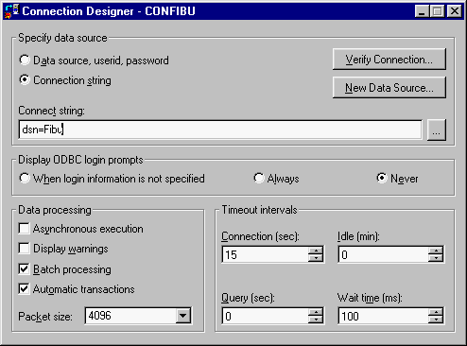

Um zur Laufzeit die Connection den aktuellen Bedingungen beim Kunden am besten anpassen zu können empfiehlt es sich, mit der Option “Connections string” zu arbeiten. Ein ausgewachsener Connection String beinhaltet folgendes:
DSN=Fibu;SERVER=(local);UID=;APP=Microsoft® Visual FoxPro®;WSID=HINOTE2000;DATABASE=Fibu;AutoTranslate=No;Trusted_Connection=Yes;UseProcForPrepare=0;QuotedId=No;AnsiNPW=No

Wobei die einzelnen Optionen im Wesentlichen denjenigen Einstellungen entsprechen, welche auch beim Definieren eines ODBC-DSN Eintrages vorkommen.
TIP:Um obigen Connection String zu erhalten, kann man auf “Verify Connection” klicken.
WICHTIG: Um beim Einsatz Ihres Programmes beim Kunden keine Probleme zu haben, müssen Sie unbedingt sicherstellen, dass keine umgebungsspezifischen Einstellungen im Connection String vorkommen. Am sichersten ist es, wenn Sie hierzu nur den DSN=DsnName Eintrag, wie in obigem Bild dargestellt, verwenden. Das gibt Ihnen die Möglichkeit, beim Kunden vor Ort die Einstellungen in der DSN Definition, d.h. beim Definieren der ODBC Verbindung, vorzunehmen. Um zur Laufzeit den Connection String zu manipulieren, z.B. weil der Kunde mit einem anderen DSN Eintrag arbeiten muss, oder diesen zur Laufzeit ändern will, bietet VFP folgende Möglichkeit:
dbsetprop("conFibu", "CONNECTION", "ConnectString", "dsn=" + alltrim(m.gs_dsn))

In VFX bietet sich z.B. die Methode onpostlogin() an, um die gewünschten Einstellungen vorzunehmen. Hier ein Beispiel:
PROCEDURE onpostlogin
dodefault()
*--dsn ggfl. setzen
if !empty(m.gs_dsn)
dbsetprop("conFibu", "CONNECTION", "ConnectString", "dsn=" + alltrim(m.gs_dsn))
else
dbsetprop("conFibu", "CONNECTION", "ConnectString", "dsn=fibu")
endif
…
endproc

In obigem Beispiel wird der Connection String entsprechend dem Eintrag in der System Variablem m.gs_dsn gesetzt sowie weitere, applikationsspezifische Prüfungen vorgenommen.
Nachdem wir die Connection in unserem DBC richtig eingestellt haben und auch wissen, wie wir diese zur Laufzeit manipulieren können, sind wir bereit für den nächsten Schritt:
HINWEIS: Für das Betreiben Ihrer Anwendung ohne DSN Eintrag siehe weiter unten!

Connections und Remote Views
Beim Erstellen einer Remote View muss immer zuerst eine im DBC vorhandene Connection ausgewählt werden.
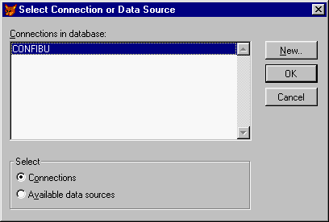
Wird die Remote View anschliessend erstellt, ist in der View Definition die in obigem Dialog ausgewählte Connection Definition fest abgespeichert. Wird die Remote View erstellt, muss im Menu “Query”
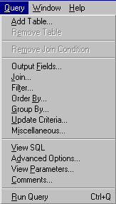
die Option “Advanced Options…” angewählt werden, um folgende Einstellungen im “Advanced Options” Dialog vornehmen zu können:
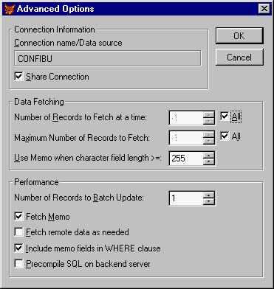
Die Checkbox “Share Connection” ist mitunter eine der wichtigsten überhaupt. Nur wenn diese angeklickt ist, kann sichergestellt werden, dass eine neu geöffnete Remote View versucht, eine bereits vorhandene Connection einer zuvor durch eine andere Remote View geöffnete Connection, zu nutzen.
ACHTUNG: Eine manuell zuvor geöffnete Connection wird nie hierfür in Betracht gezogen! Das ist auch gut so, denn VFP kann ja nicht wissen, was mit dieser “fremden” Connection alles bewerkstelligt wurde oder noch wird. Vielleicht wurde damit ja bereits ein SQL Prepare String an den Server gesendet oder es läuft bereits eine Transaktion darauf.
Was VFP aber kann, ist das Verwenden einer Connection, welche VFP selbst für das Erstellen einer anderen Remote View bereits eröffnet hat. Das und nur das bedeutet “Share Connection”.

Transaktion mit verschiedenen Remote Views und SPT
Will ich nun eine Transaktionale Verarbeitung mit verschiedenen vorhandenen, updatable Remote Views, sowie evtl. eigener SQL Pass Through (SPT) Routinen verwenden, dann muss als Voraussetzung folgendes erfüllt sein: Alle Remote Views müssen mit ein und derselben Connection arbeiten. Andernfalls ist es unmöglich, diese in ein und denselben Transaktionsprozess einzubinden.
Diese wichtige Voraussetzung ist nur dann erfüllbar, wenn alle beteiligten Remote Views die Option “Share connection”, so wie weiter oben beschrieben, angewählt haben. Um mit der weiter oben beschriebenen Methode SQLSETPROP(nConnectionhandle, “TRANSACTIONS”, 2) Anweisung eine manuelle Transaktion zu starten, ist es erforderlich, die aktuelle Connection der beteiligten Remote Views zu kennen. VFP bietet uns hierzu folgende Möglichkeit an:
lnconnection = CURSORGETPROP("ConnectHandle")

Durch obige Anweisung wird vom aktuellen Arbeitsbereich (optional könnte auch noch der Alias übergeben werden) die Connection Nummer ermittelt und zurückgegeben.
Ist dies einmal geschehen, habe ich eigentlich Tür und Tor offen, um selbst zu bestimmen wie es weiter gehen soll. Zunächst einmal kann ich die Transaktion starten:
sqlsetprop(lnconnection, "Transactions", 2)

Und meine benötigte transaktionale Business Logik durchlaufen um am Schluss wieder mit
sqlcommit(lnconnection)

die Transaktion im Erfolgsfall permanent zu beenden, oder aber mit
sqlrollback(lnconnection)

die Transaktion zurückzufahren, und alle in der Transaktion vollzogenen Änderungen auf der Datenbank wieder rückgängig zu machen.
In VFX kann dies z.B. durch das Überschreiben der onsave() Methode in einem Form folgendermassen aussehen:
parameters tlNotRefresh, tlAllTable, tlFromChild

local laError[7], lViewMessage, lSaved, lValid, lCanSave, oMatEingang
local lcoldpoint
lcoldpoint = SET("POINT")
set point to "."

if thisForm.lUseHook and !thisForm.OnEventHook("OnSave",this,thisForm)
set point to (lcoldpoint)
return .t.
endif

select (thisform.cWorkAlias)

if !empty(tlFromChild)
tlAllTable = .f.
else
tlAllTable = .t.
endif

lSaved = .f.
lValid = .f.
lCanSave = .t.

if thisform.nFormStatus == ID_EDIT_MODE
lCanSave = thisForm.OnPostEdit()
endif

this.lcanedit = this.lactcanedit

lValid = thisForm.Valid()

this.SetObjectFocus()

this.OnWriteBuffer()

if lCanSAve and lValid
select (thisform.cWorkAlias)

if type("goProgram")=="O"
goProgram.ClearAllIdx()
else
this.ClearIDX()
endif

do case
case thisform.nformstatus = 2
replace erf with gu_user, ;
erfdat with datetime() in rvEingang
case thisform.nformstatus = 1
replace mut with gu_user, ;
mutdat with datetime() in rvEingang
endcase

* Transaction
LOCAL lnConnection, lntransok
lnconnection = CURSORGETPROP("ConnectHandle")
sqlsetprop(lnconnection, "Transactions", 2)
** for remote views do the same in VFP
BEGIN TRANSACTION

* Applikationsspezifische Business Logik…
* Prozessstatus setzen

local lcUpdateSQL, lcTempCursor
lcTempCursor = sys(2015)
** Bei neuer Prozessid muss auch eine neuer Record erzeugt werden
lcUpdateSQL = "SELECT Prozessid FROM Prozess"+;
" WHERE Prozessid = "+ str(nvl(rveingang.prozessid,0))
if vfxsqlexec(lnconnection,lcUpdateSQL,(lcTempCursor)) <= 0
aerror(laerror)
=messagebox("Vom Datenbank Server ist folgender Fehler zurückgemeldet worden:" + CHR(13) + CHR(13) + ;
laerror[1,3] + CHR(13) + CHR(13) + ;
"Falls Sie durch Anpassen Ihrer Eingabe den Fehler nicht verhindern können, " + ;
"nehmen Sie bitte mit Ihrem Systemadministrator Kontakt auf!",0+16,"Fehler bei Eingang/Prozess!")
lntransok = .f.
else
select(lcTempCursor)
if reccount() < 1
lcUpdateSQL = "INSERT INTO Prozess (Prozessid,Stufe,erf,erfdat,"+;
"einstieg,prozessstatus,prozessdatum) "+;
" VALUES ("+ str(nvl(rveingang.prozessid,0))+",'"+;
rveingang.stufe+"','"+;
rveingang.erf+"','"+;
dtos(datetime())+" "+ttoc(datetime(),2)+"',"+;
str(5)+","+;
str(5)+",'"+;
dtos(datetime())+" "+ttoc(datetime(),2)+"')"
else
lcUpdateSQL = "UPDATE Prozess SET Prozessstatus = 5 "+;
" WHERE Prozessid = "+ str(nvl(rveingang.prozessid,0))+" and"+;
" (prozessstatus is null or Prozessstatus < 5)"
endif
select (thisform.cWorkAlias)
if vfxsqlexec(lnconnection,lcUpdateSQL,(lcTempCursor)) <= 0
aerror(laerror)
=messagebox("Vom Datenbank Server ist folgender Fehler zurückgemeldet worden:" + CHR(13) + CHR(13) + ;
laerror[1,3] + CHR(13) + CHR(13) + ;
"Falls Sie durch Anpassen Ihrer Eingabe den Fehler nicht verhindern können, " + ;
"nehmen Sie bitte mit Ihrem Systemadministrator Kontakt auf!",0+16,"Fehler bei Eingang/Prozess!")
lntransok = .f.
else
lntransok = tableupdate(.t., .t., "rveingang")
if !lntransok
aerror(laerror)
=messagebox("Vom Datenbank Server ist folgender Fehler zurückgemeldet worden:" + CHR(13) + CHR(13) + ;
laerror[1,3] + CHR(13) + CHR(13) + ;
"Falls Sie durch Anpassen Ihrer Eingabe den Fehler nicht verhindern können, " + ;
"nehmen Sie bitte mit Ihrem Systemadministrator Kontakt auf!",0+16,"Fehler bei Eingang/rvEingang!")
else
* Busineslogik
oMatEingang = createobject("cMatEingang")
lntransok = oMatEingang.Eintragen(lnconnection,"rveingang","rveingangpos")
oMatEingang.Release()
oMatEingang = .NULL.
if !lntransok
aerror(laerror)
=messagebox("Vom Datenbank Server ist folgender Fehler zurückgemeldet worden:" + CHR(13) + CHR(13) + ;
laerror[1,3] + CHR(13) + CHR(13) + ;
"Falls Sie durch Anpassen Ihrer Eingabe den Fehler nicht verhindern können, " + ;
"nehmen Sie bitte mit Ihrem Systemadministrator Kontakt auf!",0+16,"Fehler bei Eingang/busineslogic!")
endif
endif
endif
endif

if lntransok
sqlcommit(lnconnection)
** for remote views do the same in VFP
END TRANSACTION

lsaved = .t.
else
sqlrollback(lnconnection)
** for remote views do the same in VFP
ROLLBACK

lsaved = .f.
endif

sqlsetprop(lnconnection, "Transactions", 1)
* end Transaction
endif

if !lSaved
lViewMessage = .T.
laError[1] = 0

=aerror(laError)

if laError[1] != 0
lViewMessage = !this.ErrorHandler(laError[1])
endif

if lViewMessage and lValid
= messagebox(MSG_NOT_SAVED,MB_ICONINFORMATION,MSG_ATTENTION)
endif
else
if thisForm.nPageList >0
this.pgfPageFrame.pages[thisForm.nPageList].enabled = .t.
**
this.pgfPageFrame.pages[thisForm.nPageList].grdgrid.enabled = .t.
endif

if tlAllTable

thisForm.Caption = thisForm.cOldTitle
this.nFormStatus = ID_NORMAL_MODE
this.lEmpty = .f.
endif

select (thisform.cWorkAlias)

if !eof()
go recno()
else
thisForm.oRecord.GoTop()
endif

this.RefreshToolBar(.t.)
this.OnFormStatusChange()

if !tlNotRefresh
this.refresh()
endif

unlock all
endif
*!* End of code from cdataform.onsave.
set point to (lcoldpoint)

return lSaved

In obigem Beispiel wird schön ersichtlich, dass in der gesamten Speicherlogik, sowohl SPT Anweisungen, welche UPDATE oder INSERT Befehle absetzen neben ganz normalen TableUpdate Anweisungen verwendet werden.
Der Vorteil eines solchen Ansatzes liegt auf der Hand: Man kann die sehr praktischen Remote Views ohne weiters in eine Transaktionsverarbeitung integrieren, selbst wenn sich erst nach Fertigstellung eines Forms der Bedarf ergeben sollte, dass das ganze Abspeichern transaktional zu erfolgen hat.

Aufgepasst mit busy connections
Auf ein Risiko beim Arbeiten mit ein und derselben Connection bei mehreren Remote Views sei noch hingewiesen. Nämlich das Problem, dass eine Connection auch busy sein kann. Die häufigste Ursache liegt darin, dass nicht alle selektierten Datensätze bezogen wurden, da die Fetchsize nicht auf –1 eingestellt wurde. Es ist sehr wichtig, dass man die Views so parametrisiert, dass es immer Sinn macht, alle selektierten Datensätze sofort zu beziehen, und nicht mit dem Datenbezug zuzuwarten. Nur so kann verhindert werden, dass eine View “busy” bleibt.

Connections
Um es gleich vorweg zu nehmen. Ein sehr grosses Optimierungspotential liegt darin, seine Client/Server Anwendung bzgl. der Verwendung von Connections zum Datenbankserver, zu optimieren. Ein allzu sorgloses Verwenden von Connections kann sich bitter rächen.
Es drängt sich hierbei der Ansatz auf, dass man im Wesentlichen pro Benutzer und Applikation nur eine einzige Connection vom Client auf den Datenbankserver zulässt. Nur dann, wenn es wirklch nicht anders geht, dürfen zusätzliche Connections erstellt werden.
Wenn man sorglos mit Remote Views und manuell erstellten Connections für SPT Anweisungen umgeht, ist es mit der Performance früher oder später nicht weit her. Man stelle sich einmal vor, wieviele Connections geöffnet werden, wenn man ein Form lädt, das bereits in der Datenumgebung eine Reihe von Remote Views besitzt und zusätzlich noch eine nicht zu unterschätzende Anzahl Comboboxen oder Listboxen, alle natürlich wieder mit eigenen Remote Views als Row Sources und folglich wieder Connections. Es wird relativ schnell klar, das das sicher nicht die resourcenschonendste Art und Weise der Client/Server Programmierung darstellt.
Neben der Performance sind bei der Verwendung von Connections vom Client zum Server natürlich auch lizenzrechtliche Aspekte zu berücksichtigen.

Die Connection Definition im DBC
Wird eine Remote View erstellt, so muss man zunächst eine Connection aus dem DBC auswählen. Doch Achtung: Diese “DBC Connection” ist nur die Definition, wie auf den SQL Server zugegriffen werden muss und hat mit den effektiven Connections, welche später durch das Öffnen von verschiedenen Remote Views verwendet werden, nichts zu tun. Die Connection Definition wird im VFP Database Container (DBC) abgespeichert.
Die im DBC zu definierende Connection beinhaltet folgende Informationen:
Um zur Laufzeit die Connection den aktuellen Bedingungen beim Kunden am besten anpassen zu können, empfiehlt es sich, mit der Option “Connection string” zu arbeiten. Ein ausführlicher Connection String beinhaltet folgendes:
DSN=Fibu;SERVER=(local);UID=;APP=Microsoft® Visual FoxPro®;WSID=HINOTE2000;DATABASE=Fibu;AutoTranslate=No;Trusted_Connection=Yes;UseProcForPrepare=0;QuotedId=No;AnsiNPW=No

Wobei die einzelnen Optionen im Wesentlichen denjenigen Einstellungen entsprechen, welche auch beim Definieren eines ODBC-DSN Eintrages vorkommen.
TIP:Um obigen Connection String zu erhalten, kann man auf “Verify Connection” klicken. Es wird hierbei alles aus der entsprechenden DSN Definition gelesen und entsprechend in den Connection String aufgenommen.
WICHTIG: Um beim Einsatz Ihres Programmes beim Kunden keine Probleme zu haben, müssen Sie unbedingt sicherstellen, dass keine umgebungsspezifischen Einstellungen im Connection String vorkommen. Am sichersten ist es, wenn Sie hierzu nur den DSN=DsnName Eintrag, wie in obigem Bild dargestellt, verwenden. Das gibt Ihnen die Möglichkeit, beim Kunden vor Ort die Einstellungen in der DSN Definition, d.h. beim Definieren der ODBC Verbindung, vorzunehmen. Um zur Laufzeit den Connection String zu manipulieren, z.B. weil der Kunde mit einem anderen DSN Eintrag arbeiten muss, oder diesen zur Laufzeit ändern will, bietet VFP folgende Möglichkeit:
dbsetprop("conFibu", "CONNECTION", "ConnectString", "dsn=" + alltrim(m.gs_dsn))

Das ist sehr praktisch und bietet sich an, um System- oder manchmal sogar Benutzerspezifische Einstellungen zur Laufzeit entsprechend anzupassen.
Denken Sie aber immer daran, wenn Sie z.B. systemspezifische Einstellungen zur Laufzeit einstellbar machen, dass Sie diese dann auf ALLEN Arbeitsstationen entsprechend sicherstellen müssen. So muss z.B. ein definierter DSN Eintrag unbedingt bei allen Benutzern vorhanden sein. Das ist mitunter einer der Hauptgründe, weshalb sich eine 3-Tier Architektur gegenüber einer 2-Tier Architektur immer mehr durchsetzt. Bei einer 3-Tier Architektur gibt es nur einen Ort, wo Datenbankverbindungen hergestellt werden, diese werden nicht mehr von allen Clients aus vorgenommen. Das vereinfacht natürlich die Administration dbzgl. wesentlich und erhöht auch die Betriebssicherheit entsprechend.

Connections von Remote Views
Beim Erstellen einer Remote View muss immer zuerst eine im DBC vorhandene Connection ausgewählt werden.
Wird die Remote View anschliessend erstellt, ist in der View Definition die in obigem Dialog ausgewählte Connection Definition fest abgespeichert. Wird die Remote View erstellt, muss im Menu “Query”
die Option “Advanced Options…” angewählt werden, um folgende Einstellungen im “Advanced Options” Dialog vornehmen zu können:
Die Checkbox “Share Connection” ist mitunter eine der wichtigsten überhaupt. Nur wenn diese angeklickt ist, kann sichergestellt werden, dass eine neu geöffnete Remote View versucht, eine bereits vorhandene Connection einer zuvor durch eine andere Remote View geöffnete Connection, zu nutzen.
ACHTUNG: Eine manuell zuvor geöffnete Connection wird nie hierfür in Betracht gezogen! Das ist auch gut so, denn VFP kann ja nicht wissen, was mit dieser “fremden” Connection alles bewerkstelligt wurde oder noch wird. Vielleicht wurde damit ja bereits ein SQL Prepare String an den Server gesendet oder es läuft bereits eine Transaktion darauf.
Was VFP aber kann, ist das Verwenden einer Connection, welche VFP selbst für das Erstellen einer anderen Remote View bereits eröffnet hat. Das und nur das bedeutet “Share Connection”.
Daraus ergibt sich folgende Schlussfolgerung, um bei deiner Anwendung bzgl. der verwendeten Connections zum Datenbankserver eine möglichst hohe Performance zu erziehlen:

Perfomance Richtlinien im Zusammenhang mit Connections
Es ergeben sich folgende Performance Richtlinien, welche im Zusammenhang mit offenen Connections vom Client zum Datenbank Server stehen:
- Für jeden Benutzer und Anwendung ist eine Remote View zu öffnen, welche am besten gleich nach dem Start der Applikation geöffnet wird, und während der gesamten Laufzeit der Applikation nicht mehr geschlossen wird. Alle Remote Views, verwenden die Option “Share Connection”, wie oben beschrieben und verwenden somit ein und dieselbe Connection. Dies auch über verschiedene Forms mit “private datasession”.
- Es werden für alle SPT Anweisungen maximal eine separate Connection verwendet. Evtl. kann sogar dieslbe “shared” Connection, welche bereits für die Remote Views verwendet wird, eingesetzt werden. Um diese zu ermitteln, kann mit der Anweisung lnconnection = CURSORGETPROP("ConnectHandle") die Connection Nummer ermittelt werden. (Diese sollte 1 sein, wenn die Connection ganz zu Beginn durch das Öffnen einer ersten Remote View erstellt wurde).
- Es muss für jede SQL Prepare Query eine zusätzliche Connection verwendet werden. Sendet man SQL Prepare Strings an den SQL Server, so muss hierfür die Connction exklusiv verwendet werden! In diesem Fall gibt es keine andere Möglichkeit, als eine neue Connection zu verwenden. SQL Prepares lohnen sich demzufolge wirklich nur, wenn sehr häufig hintereinander dieselbe Anweisung abgesetzt wird.
Aus diesen Richtlinien ergibt sich, dass man sich bei den Remote Views eigentlich keine besonderen Gedanken mehr zu machen braucht. Oder doch? Da wäre noch dieses eine kleine Detail…

Busy Connections
Eine Connection kann auch einmal “busy” (also beschäftigt) sein! Dem muss natürlich vorgebeugt werden, ansonsten der Ansatz, eine einzige Connection für alle Remote Views zu verwenden, natürlich zum Scheitern verurteilt ist. Deshalb ist darauf zu achten, wie man bei den oben gezeigten “Advanced Options” der Remote View Definition die Einstellungen “Numer of Record to Fetch at a time”, sowie “Maximum number of records to fetch” auf –1, d.h. alle, einstellt. Macht man nämlich den Fehler, und sagt, es sollen nur die ersten 100 Datensätze bezogen werden, die abgesetzte Query jedoch z.B. 101 Datensätze beinhalten würde, so würde die Connection “busy” bleiben, bis der 101ste Datensatz wirklich bezogen wird! Dieser Zustand ist alles andere als wünschenswert und führt auch noch zu anderen unangenehmen Situationen. So ist es z.B. auch nicht möglich, im Falle einer solchen “busy” Connection einen Datensatz in der View upzudaten oder einen neuen Datensatz über die View in der Server Datenbank anzulegen.
Man tut sehr gut daran, “busy” Connections gar nicht erst entstehen zu lassen. Sind Operationen asynchron durchzuführen, bietet sich sowieso eher der Ansatz über ADO und spezielle WITH EVENTS in VB bzw. der VFPCOM.DLL an.

Der VFX Connection Manager
Um diejenigen Connections, welche man bzgl. SPT und prepared SQL Queries manuell verwalten will oder muss, wäre es natürlich sehr nützlich, hätte man einen Connection Manager, der einem folgende Dinge abnehmen würde:
- Erstellen einer neuen Connection
- Holen einer freien Connection und nur falls nötig eine neue Connection erstellen
- Übersicht über alle Connections in eigenem Connection Pool
- Schliessen aller mit dem Manager erstellten Connections
- Setzen und Lesen der Connection Parameter wie DBC Connaction name, DSN Name, User ID und Passwort
- Eigene Garbage Collection mit Schliessen aller Connections bei Destroy des Objektes
Sie ahnen es natürlich bereits: VFX besitzt einen solchen Connection Manager und ich werde diese nützliche Klasse und deren Verwendung in der Session kurz vorstellen.

Remote Views vs. SPT
Wenn man eine Remote View definiert und mit “Share connection” darauf achtet, dass man nicht neue Connections verwendet, hat man eigentlich schon einen grossen Schritt in Richtung Performance Optimierung getan. Will man nun auch noch die letzten 10% Peformance Gewinn rausholen, kann es sich sogar lohnen, dass man zur Laufzeit aus den Remote Views SPT Anweisungen macht, da diese i.d.R. noch einen Tick schneller laufen, als die entsprechenden Remote Views.
Comboboxen und Pickfields, (u.U. sogar noch Grids), sind dbzgl. besonders dankbare Optimierungs Kandidaten.
In VFX haben wir dbzgl. die Möglichkeit geschaffen, bei Comboboxen, Pickfields und Grids statt die zur Designzeit definierten Remote Views, diese zur Laufzeit vollautomatisch in SPT Anweisungen “umzubauen” und so von der etwas rascheren Verarbeitungsgeschwindigkeit von SPT Anweisungen zu profitieren.
Es genügt hierbei im Wesentlichen, die entsprechende Property, namens lUseSPT auf .t. zu setzen. VFX nimmt dann intern den oben beschriebenen Connection Manager zu Hilfe, um eine freie Connection zu verwenden, um die SPT Anweisung erfolgreich absetzen zu können.

Erstellen von SPT Anweisungen aus Remote Views
Das VFX Framework erstellt aus den Remote View Definitionen die entsprechenden SPT Anweisungen, indem die Remote View gelesen wird und als SPT String abgesetzt wird.
Bei der CPickField Klasse kann man wie gewohnt je eine Remote View für das Picken (Property cTableName) sowie eine für die Validierung (Property CViewValid) definieren.
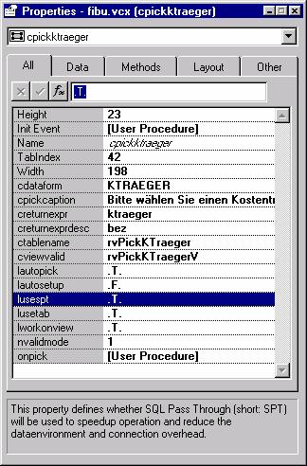
Durch das Setzen der Property lUseSpt werden diese beiden Remote Views zur Laufzeit in SPT Anweisungen (inkl. Parameters!) umgewandelt. Als VFX Entwickler braucht man sich hier um keine weiteren Details mehr zu kümmern.
Bei den Grids ist es zur Zeit so, dass diese Technik nur bei “Read Only” Grids funktioniert.
Bei den Comboboxen dient die Property cTableName dazu, den Namen des Cursors, welcher aus der SPT Anweisung für den Rowsource resultiert, festzuhalten.

Die Datenumgebung von Forms
Es ist einleuchtend, dass, je mehr Remote Views in einer Datenumgebung geöffnet werden, die Performance der Anwendung abnimmt. Das Form wird bei mehr Views in der Datenumgebung entsprechend länger zu laden haben. Selbst wenn Sie “NoDataonLoad” anwählen, d.h. dass beim Laden des Forms nur die Strukturen der Remote Views geladen werden müssen, so ist dies dennoch mit einem nicht zu unterschätzendem Overhead verbunden, müssen doch für alle Felder die entsprechenden Attribute vom Server bezogen werden und die Remote View der Struktur entsprechend aufgesetzt werden.
HINWEIS: Auch wenn Sie nicht mit SCX Dateien und Datenumgebungen operieren, sondern stattdessen direkt Ihre Formklassen instantiieren oder die Datenumgebung aus Ihrem SCX entfernt haben und im Load das Öffnen der Daten von Hand oder eine separate DE Klasse bewerkstelligen, gelten diese Ausführungen natürlich sinngemäss weiterhin.
In unserem Client/Server Ansatz im VFX Framework haben wir hierfür eine elegante Lösung gefunden. Wir können mit der Verwendung der Klasse CAskViewArgPgf mit beliebig vielen Remote Views arbeiten, haben jedoch in der Datenumgebung immer nur eine einzige “Platzhalter” Remote View. Erst zur Laufzeit wird die entsprechende View geöffnet und an Stelle der Platzhalter View verwendet. Eine wirklich elegante Lösung um mit sovielen Remote Views, wie nötig, arbeiten zu können, ohne die Performance in irgendeiner Weise negativ zu beeinflussen!

Multi Remote View Ansatz
Wir nennen diesen Ansatz einen “Multi Remote View” Ansatz. Multi deshalb, weil mit beliebig vielen Remote Views in ein und demselben Form gearbeitet werden kann. Die VFX Klasse CAskViewArgPgf nimmt hier eine Schlüsselstelle ein. Im folgenden Beispiel wird die Verwendung der Klasse CAskViewArgPgf erläutert.
Wenn der benutzer ein Client/Server Form, welches mit dem “Multi Remote View” Ansatz implementiert wurde ögffnet, Sieht er sich zunächst mit einem Selektionsbildschirm konfrontiert.
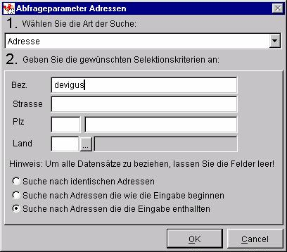
In der oberen Combobox kann der Benutzer wählen, nach welcher Art er seine Daten beziehen will. Je nach Komplexität der Anwendung kann es hierbei durchaus meherer Seiten geben. Jeder angewählte Art entspricht intern einer bestimmten Seite und hat zur Folge, dass eine bestimmte View verwendet wird um die Daten zu beziehen. Das Geniale an diesem Ansatz ist, dass das Grundform dasselbe bleibt, und zur Laufzeit die benötigte Remote View ausgetauscht wird. Nachdem der Benutzer seine Selektionskriterien eingegeben hat, kann er die Daten im ganz normalen Datenmanipulations Bildschirm einsehen:
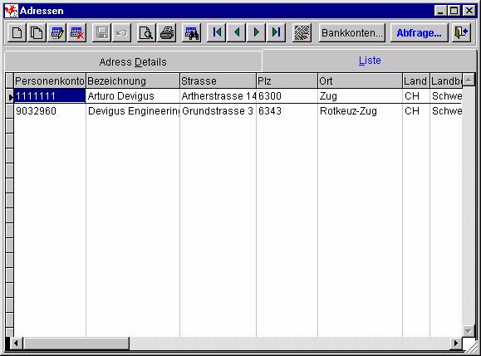
Im Unterschied zu anderen Client/Server Ansätzen, welche gar keine Navigationsmöglichkeiten und auch kein Grid besitzen, um aus dem Resultateset den gewünschten Datensatz auszuwählen, verfügt das VFX Framework auch im Client/Server Fall über alle Eigenschaften, welche bei einer Fileserver Anwendung so praktisch sind:
- Navigation
- Listendarstellung
- Inkrementelle Suche
- Sortierung sowie
- Filtrierung.
Somit liegt es in der Verantwortung des Benutzers, ob er mehrere Datensätze beziehen will um dann seine Suche mit den lokal zur Verfügung stehenden Datensätzen weiter zu verfeinern, oder ob er gleich zu Beginn die Daten soweit einschränkt, dass nur in einziger Datensatz über das Netz auf seine Arbeitsstation geladen wird.
Auch um andere Daten vom Server zu beziehen, ist in VFX bereits alles vorgesehen. Der Benutzer muss lediglich den “Abfrage…” Knopf in der entsprechenden Formtoolbar anwählen und schon befindet er sich wieder in dem eingangs gezeigten Selektionsbildschirm und kann dort erneut einen Datenbezug starten.
Ich werde in der Session die technische Implementation inkl. vollständiger, sehr detaillierter, deutschsprachiger Dokumentation an die Teilnehmer übergeben.

Mehrere Benutzer arbeiten mit demselben DBC
Wenn man in einem Mehrbenutzer Betrieb mit ein und demselben Datenbank Container arbeitet, ist es wichtig zu verstehen, dass die Informationen, welche zu den im DBC abgespeicherten Connections für alle Benutzer grundsätzlich die selben sind. Hat man eine Trusted Umgebung werden keine benutzerspezifischen Informationen in der Connection Definition abzuspeichern sein. Alle Benutzer können getrost mit ein und demselben DBC arbeiten.
Ist hingegen eine non trusted Umgebung vorhanden, d.h. einzelne Benutzer werden mit dem vom SQL Server selbst zur Verfügung gestellten Login Authentisierungsverfahren geprüft, ist es unabdingbar, dass im Connection String ein Username und Passwort mitgegeben wird. Ein Connection String bei non Trusted Umgebungen sieht wie folgt aus:
DSN=FibuNonTrusted;Description=FibuNonTrusted;SERVER=MYTHEN;UID=sa;PWD=xxx;APP=Microsoft® Visual FoxPro®;WSID=DUAL_PENTIUM;DATABASE=Fibu;Network=DBMSSOCN;Address=MYTHEN,1433
Wie man unschwer erkennen kann, steht Benutzername und Passwort im Connection String.
Obwohl es sehr praktisch ist, dass VFP alles im Zusammenhang mit einer Connection in einem DBC abspeichert, ist dies natürlich ein scheinbar unlösbares Problem wenn mehrere Benutzer mit ein und demselben DBC arbeiten. Es kann im DBC nur immer ein gültiger Connection String drinstehen.
Die Lösung ist genauso provokativ wie einfach: Wir propagieren ja, dass wir je Client Applikation jeweils eine shared Connection für alle Views verwenden soll. Dies ist in der vorgeschlagenen Lösung absolut prioritär einzuhalten. Der Ablauf ist folgender:
- Beim Start der Applikation wird, bevor die erste Remote View geöffnet wird, der Eintrag im DBC richtiggestellt. Dies erfolgt proaktiv mit dem Befehl
dbsetprop(“conXY”, “CONNECTION”, “ConnectString”, lcConnectionString)

Selbst wenn mehrere Benutzer die Applikation gleichzeitig starten sollten, wird VFP das DBC kurzzeitig mit einem Lock sichern. Wir haben dbzgl. in der Praxis keine Probleme feststellen können.
- Beim Start der Applikation wird eine “dummy” remote view ohne Datenbezug geöffnet. Diese View bleibt bis ans Ende der Applikation offen
- Da alle anderen Remote Views mit “share connection” versehen sind, wird nie mehr eine neue Connection aufgebaut und somit bleibt der Benutzer mit seinen individuellen Credentials auf dem SQL Server authentisiert.
Bestimmt stellt der Non-Trusted Fall eher die Ausnahme dar, wir waren im Zusammenhang mit unseren Kundenprojekten jedoch in dieser Situation und mussten deshalb rasch eine Lösung implementieren. Der Aufwand, für jeden Benutzer ein eigenes DBC zu erstellen erschien und allzu gross. Wir hatten das schon programmiert, haben aber diese Lösung wieder verworfen, da wir uns gesagt haben, wenn man sich stur an die “share connection” hält, braucht es keine solch “aufwendigen” Lösungen. Einfache Lösungen sind oftmals auch die besten.

Arbeiten ohne DSN Einträge
Wir hatten in der Vergangenheit akzeptiert, dass der Kunde beim Betreiben unserer Client/Server Anwendungen mit einem Data Source Name arbeitet. Hierzu musste immer eine ODBC Verbindung mit dem ODBC Data Source Administrator erstellt werden. Diese Information wurde in der Registry abgespeichert. An und für sich keine schwierige Angelegenheit aber eigentlich eine
- überflüssige,
- fehleranfällige
- und v.a. nicht transparente
Lösung. Überflüssig deshalb, weil es auch ohne DSN Eintrag geht, fehleranfällig, weil in diesem Dialog viel zu viele Parameter falsch eingestellt bzw. verstellt werden können und nicht transparent, weil man vom Namen der DSN verbindung nicht direkt auf die effektiv angesprochene Datenbank schliessen konnte.
Dies hat uns dazu bewogen, nach einer Lösung zu suchen, welche und von diesem DSN “Gips” befreit. Die Lösung ist folgende:
PROCEDURE onpostlogin
dodefault()

*--dsn ggfl. setzen
local lndsnhandle, llcancel
do while .T.
* DSN-less Connection
local lcConnectionString
lcConnectionString = "DRIVER=" + alltrim(m.gs_DRIVER) +;
";SERVER=" + alltrim(m.gs_SERVER) +;
";DATABASE="+ alltrim(m.gs_DATABASE)

if !empty(m.gs_sqluser)
lcConnectionString = lcConnectionString + ";UID=" + alltrim(m.gs_sqluser) +;
";PWD=" + alltrim(m.gs_sqlpass)
else
lcConnectionString = lcConnectionString + iif(m.gs_Trusted, ";TRUSTED_CONNECTION=Yes","")
endif

dbsetprop("conGV", "CONNECTION", "ConnectString", lcConnectionString)

* Prüfe ob Verbindung zum Datenbankserver aufgebaut werden kann
wait window "Prüfe Verbindung zum Server..." nowait

lndsnhandle = sqlconnect("conGV")
if lndsnhandle < 0
do form form\DSNDialog TO llCancel
if ! llCancel
loop
endif
else
if nvl(lndsnhandle,0) > 0
sqldisconnect(lndsnhandle)
lnsqlhandle = .NULL.
endif
endif

if llCancel
messagebox("Die Verbindung zum Server konnte nicht hergestellt werden." +ID_CRLF+;
"Die Applikation wird nun beendet.", 16, _screen.caption)

* Applikation beenden
return .F.
endif

exit
enddo

*--öffne eine remote view mit shared connection zu Beginn
use gv!rvstart nodata
LOCAL lnConnection, lcSQL, llok, lnok
llok = .T.
lnConnection = Cursorgetprop("ConnectHandle")
if lnConnection < 0
llok = .f.
else
* app spezifisches
endif

wait clear

endproc

Wir haben beim Start der Applikation den Connection String aufgebaut und setzten diesen mit dbsetprop im DBC ein. Ein typischer Connection String ohne DSN sieht folgendermassen aus:

DRIVER=SQL Server;SERVER=MYTHEN;DATABASE=GVaoUBS;TRUSTED_CONNECTION=Yes

Die benötigten Informationen, um auf den SQL Server zuzugreifen sind in einer Systemparameter Tabelle (vfxsys) abgespeichert. Diese sind im einzelnen:

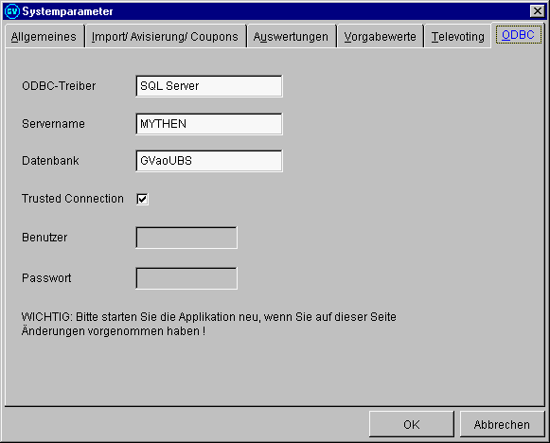

- Der ODBC Treiber, hier muss für den SQL Server der String “SQL Server” stehen,
- der Servername sowie
- die Datenbank.

Wahlweise kann mit Trusted Connections oder, wie in dieser Anwendung, mit einem Proxy User unter SQL Server Security gearbeitet werden. Hat man keinen externen DSN Eintrag, so kann man die Applikation natürlich auch nicht starten, wenn die Einstellungen noch nicht in der Systemtabelle stehen. Um dieses Problem zu lösen, muss ein spezieller Dialog zur Verfügung gestellt werden, welcher dafür sorgt, dass der Benutzer (oder Administrator der die Anwendung aufsetzt) die erforderlichen Parameter beim erstmaligen Applikationsstart einstellen kann. Dies erfolgt im Form “dsndialog”, welches sich dem Benutzer folgendermassen präsentiert:
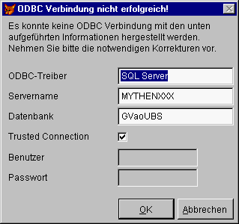

Hier kann der Benutzer dieselben Informationen, welche sonst im Systemparameter Dialog erfasst werden, erstmalig setzen. Anschliessend wird wieder die “dummy” Remote View “rvstart” geöffnet, welche eine Connection quasi für alle noch zu öffnenden Remote Views öffnet. Wenn alle remote views die Eigenschaft “share connection” besitzen, klappt es auch, dass diese eine Connection für alle Remote Views ein und dieselbe bleibt.

Arbeiten mit Stored Procedures aus VFP heraus
Sehr häufig steht man vor der Situation, dass man eine auf dem SQL Server vorhandene Stored Procedure aus VFP heraus aufrufen muss. Hier ein Beispiel eines solchen Codes:
lcSQL = "usp_CalcElection "+str(rvelection.subitemid)
if llTransOk and vfxsqlexec(thisForm.nSQLConnection,lcSQL,"",.t.) <= 0
aerror(laerror)
thisForm.otvsystem.logErr(laerror[1,3])
llTransOk = .F.
endif

Die “sql-proxy” Funktion vfxsqlexec ruft die Stored Procedure schlussendlich in der folgenden Form auf:
sqlexec(tnconnection, tcSQL, tcCursor)

Die Parameterübergabe erfolgt auf die Weise, dass zum Namen der Stored Procedure die Argumente (by value) mitgegeben werden.

Anwendungsbeispiele

VFX Client/Server Anwendungsbeispiel
VFX ist ein Framework, welches vor allem seit der Version 6.0 sehr weitreichende Client/Server Funktionalitäten beinhaltet und in diese Richtung auch laufend weiter entwickelt wird.
Eine mit VFX 6.0 entwickelte Client/Server Anwendung lebt auch dem Grundgedanken nach, dass nicht beliebige Daten vom Server zum Client transferiert werden, sondern dass der Benutzer bevor er irgendwelche Daten zu Gesicht bekommt, diese explizit anfordern muss.
Nun gibt es sicher verschiedenste Möglichkeiten, den Benutzer aufzufordern, er solle sich für einen Datenbezug entscheiden. Im VFX Framework wird dies folgendermassen vollzogen.
Wenn der Benutzer ein Form startet, wird Ihm zunächst eine Selektionsmaske, welche auf der Klasse CAskViewArg bzw. bei unterschiedlichen Datenabfragevarianten auf demselben Form, af der Klasse CAskViewArgPgf basiert. Im folgenden Beispiel wird die Verwendung mit der Klasse CAskViewArgPgf erläutert.
In der oberen Combobox kann der Benutzer wählen, nach welcher Art er seine Daten beziehen will. Je nach Komplexität der Anwendung kann es hierbei durchaus meherer Seiten geben. Jeder angewählte Art entspricht intern einer bestimmten Seite und hat zur Folge, dass eine bestimmte View verwendet wird um die Daten zu beziehen. Das Geniale an diesem Ansatz ist, dass das Grundform dasselbe bleibt, und zur Laufzeit die benötigte Remote View ausgetauscht wird. Nachdem der Benutzer seine Selektionskriterien eingegeben hat, kann er die Daten im ganz normalen Datenmanipulations Bildschirm einsehen:
Im Unterschied zu anderen Client/Server Ansätzen, welche gar keine Navigationsmöglichkeiten und auch kein Grid besitzen, um aus dem Resultateset den gewünschten Datensatz auszuwählen, verfügt das VFX Framework auch im Client/Server Fall über alle Eigenschaften, welche bei einer Fileserver Anwendung so praktisch sind:
- Navigation
- Listendarstellung
- Inkrementelle Suche
- Sortierung sowie
- Filtrierung.
Somit liegt es in der Verantwortung des Benutzers, ob er mehrere Datensätze beziehen will um dann seine Suche mit den lokal zur Verfügung stehenden Datensätzen weiter zu verfeinern, oder ob er gleich zu Beginn die Daten soweit einschränkt, dass nur in einziger Datensatz über das Netz auf seine Arbeitsstation geladen wird.
Auch um andere Daten vom Server zu beziehen, ist in VFX bereits alles vorgesehen. Der Benutzer muss lediglich den “Abfrage…” Knopf in der entsprechenden Formtoolbar anwählen und schon befindet er sich wieder in dem eingangs gezeigten Selektionsbildschirm und kann dort erneut einen Datenbezug starten.
Ich werde in der Session die technische Implementation inkl. vollständiger, sehr detaillierter, deutschsprachiger Dokumentation an die Teilnehmer übergeben.

VFX Client/Server Pickfield Anwendungsbeispiel
Eine immer wiederkehrende Problematik in der Client/Server Entwicklung ist die Programmierung von Auswahllisten in sog. Picklist Szenarien. Da sich die Daten, aus welchen man auswählt, nicht auf dem Client befinden, ist es wichtig, dass man die Netzbelastung tief hält. Gibt der Benutzer z.B. eine bestimmte Kundennummer ein, so muss ich für die Validierung (auch eine Aufgabe dieser Klasse) sicherlich nur diesen einen Datensatz vom Server beziehen und keinen einzigen mehr.
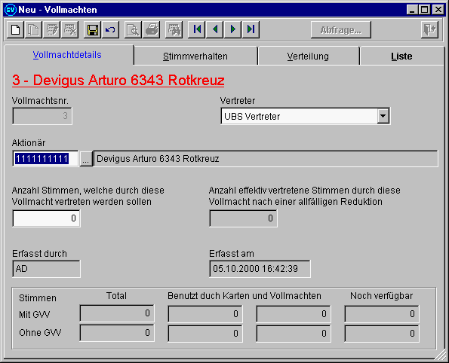
Wird die Auswahlliste aufgerufen, so muss, je nachdem, wieviele Datensätze in der Auswahltabelle existieren, mit einer Einschränkungsmöglichkeit operiert werden. In diesem Bsp. kann der Anwender z.B. einschränken und angeben, er will nur die Adressen, welche mit “dev” beginnen:
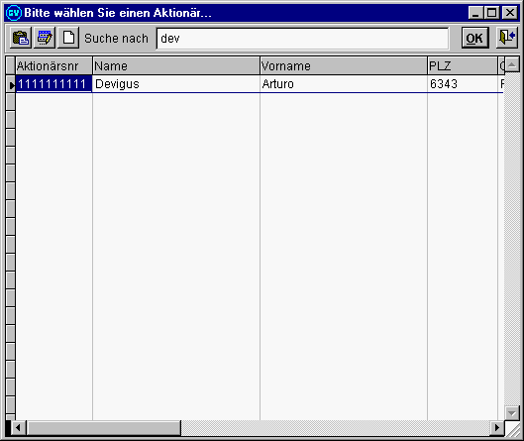
Um diese nützliche Funktionalität zu implementieren, stellt VFX eine Klasse CpickField zur Verfügung. Die Programmierung dieser Pickfield Klasse präsentiert sich folgendermassen:
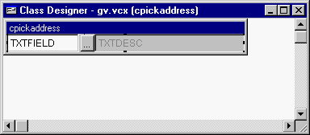
das zugehörige Property Sheet sieht so aus:
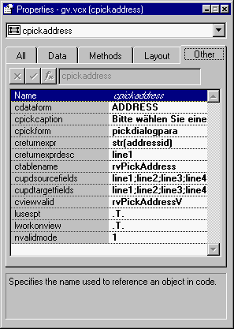
Ich werde in der Session auf die Implementierungsdetails eingehen und ausführlich beschreiben, wie die oben beschriebene Funktionalität erreicht wird.

Distribution von C/S Anwendungen mit MSDE
Die Distribution von Client/Server Anwendungen mit MSDE ist dank vorgefertigter Installationsroutine eigentlich recht leicht zu bewerkstelligen. Will man jedoch in ein und derselben Installationsumgebung dem Benutzer die Möglichkeit geben
- die MSDE Datenbank zu installieren,
- die benötigte Datenbank anzulegen,
- mit sinnvollen Demodaten zu versehen
- eine Server Installation der Anwendung mit allen Applikationsdateien inkl. DBC, sowie
- ein Client Setup mit der VFP Runtime und aller ActiveX Komponenten
Wir haben zu diesem Zweck mit VB 6.0 ein Installations Paket geschrieben, welches all diese Punkte transparent abdeckt und Ohne VB Programmierkenntnisse den eigenen Bedürfnissen angepasst werden kann. Ich werde an der Session weitere Informationen zu diesem Thema abgeben.

Schlussbemerkung
Das Verständnis, wie Transaktionale Prozesse unter Verwendung bestehender Remote Views als auch SPT Anweisungen kombiniert werden können, eröffnet für das Erstellen von robusten, transaktionalen VFP Client/Server Anwendungen Tür und Tor. Es ist klar, dass spätestens jetzt, wo es MSDE als kostenlose SQL Server 7.0 kompatible Datenbank für das Verteilen und Betreiben von Client/Server Anwendungen gibt, die Frage, ob man eine neue Anwendung als File Server Anwendung mit “dbf” Dateien, oder als eine Client/Server Anwendung erstellen soll, immer häufiger zu Gunsten der Client/Server Architektur entschieden wird. VFP Ist ein ausgezeichnetes Tool um hervorragende Client/Server Anwendungen zu erstellen und mit VFX steht dem Client/Server Entwickler ein ausgewachsenes und reifes Framework zur Verfügung.

